

**"Мемлекеттік көрсетілетін қызметтер регламенттерін бекіту туралы" Қызылорда облысы әкімдігінің 2015 жылғы 9 қыркүйектегі № 156 қаулысына өзгерістер енгізу туралы**

***Күшін жойған***

Қызылорда облысы әкімдігінің 2016 жылғы 29 ақпандағы № 382 қаулысы. Қызылорда облысының Әділет департаментінде 2016 жылғы 08 сәуірде № 5453 болып тіркелді. Күші жойылды - Қызылорда облысы әкімдігінің 2020 жылғы 6 ақпандағы № 163 қаулысымен

      Ескерту. Күші жойылды - Қызылорда облысы әкімдігінің 06.02.2020 № 163 қаулысымен (алғашқы ресми жарияланған күнінен кейін күнтізбелік он күн өткен соң қолданысқа енгізіледі).

      "Қазақстан Республикасындағы жергілікті мемлекеттік басқару және өзін-өзі басқару туралы" Қазақстан Республикасының 2001 жылғы 23 қаңтардағы Заңына және "Мемлекеттік көрсетілетін қызметтер туралы" Қазақстан Республикасының 2013 жылғы 15 сәуірдегі Заңына сәйкес Қызылорда облысының әкімдігі **ҚАУЛЫ ЕТЕДІ**:

      1. "Мемлекеттік көрсетілетін қызметтер регламенттерін бекіту туралы" Қызылорда облысы әкімдігінің 2015 жылғы 9 қыркүйектегі № 156 қаулысына (нормативтік құқықтық актілерді мемлекеттік тіркеу Тізілімінде 5163 нөмірімен тіркелген, "Кызылординские вести" және "Сыр бойы" газеттерінде 2015 жылғы 13 қазанда жарияланған) мынадай өзгерістер енгізілсін:

      1) көрсетілген қаулымен бекітілген "Мемлекеттік атаулы әлеуметтік көмек тағайындау" мемлекеттік көрсетілетін қызмет регламенті осы қаулының 1-қосымшасына сәйкес жаңа редакцияда жазылсын;

      2) көрсетілген қаулымен бекітілген "Он сегіз жасқа дейінгі балаларға мемлекеттік жәрдемақы тағайындау" мемлекеттік көрсетілетін қызмет регламенті осы қаулының 2-қосымшасына сәйкес жаңа редакцияда жазылсын;

      3) көрсетілген қаулымен бекітілген "Мүгедек балаларды үйде оқытуға жұмсалған шығындарды өтеу" мемлекеттік көрсетілетін қызмет регламенті осы қаулының 3-қосымшасына сәйкес жаңа редакцияда жазылсын;

      4) көрсетілген қаулымен бекітілген "Семей ядролық сынақ полигонында ядролық сынақтардың салдарынан зардап шеккен азаматтарды тіркеу, біржолғы мемлекеттік ақшалай өтемақы төлеу, куәлік беру" мемлекеттік көрсетілетін қызмет регламенті осы қаулының 4-қосымшасына сәйкес жаңа редакцияда жазылсын;

      5) көрсетілген қаулымен бекітілген "Өтініш берушінің (отбасының) атаулы әлеуметтік көмек алушыларға тиесілігін растайтын анықтама беру" мемлекеттік көрсетілетін қызмет регламенті осы қаулының 5-қосымшасына сәйкес жаңа редакцияда жазылсын;

      6) көрсетілген қаулымен бекітілген "Ауылдық елді мекендерде тұратын және жұмыс істейтін әлеуметтік сала мамандарына отын сатып алу бойынша әлеуметтік көмек тағайындау" мемлекеттік көрсетілетін қызмет регламенті осы қаулының 6-қосымшасына сәйкес жаңа редакцияда жазылсын.

      2. Осы қаулының орындалуын бақылау Қызылорда облысы әкімінің орынбасары Қ. Д. Ысқақовқа жүктелсін.

      3. Осы қаулы алғашқы ресми жарияланған күнінен кейін күнтізбелік он күн өткен соң қолданысқа енгізіледі.

|  |  |
| --- | --- |
| *Қызылорда облысының әкімі* | *Қ. Көшербаев* |

|  |  |
| --- | --- |
|  | Қызылорда облысы әкімдігінің 2016 жылғы 29 ақпандағы № 382 қаулысына 1-қосымша |
|  | Қызылорда облысы әкімдігінің 2015 жылғы 9 қыркүйектегі № 156 қаулысымен бекітілген |

**"Мемлекеттік атаулы әлеуметтік көмек тағайындау" мемлекеттiк көрсетілетін қызмет регламенті**

**1. Жалпы ережелер**

      1. Көрсетілетін қызметті берушінің атауы: аудандардың жұмыспен қамту, әлеуметтік бағдарламалар

      және азаматтық хал актілерін тіркеу бөлімдері және облыстық маңызы бар қаланың жұмыспен қамту және әлеуметтік бағдарламалар бөлімі (бұдан әрі – көрсетілетін қызметті беруші).

      Өтініштерді қабылдау және мемлекеттік көрсетілетін қызмет нәтижелерін беру:

      1) көрсетілетін қызметті беруші;

      2) тұрғылықты жері бойынша көрсетілетін қызметті беруші болмаған жағдайда - кент, ауылдық округ әкімі (бұдан әрі – ауылдық округ әкімі);

      3) "Азаматтарға арналған үкімет" мемлекеттік корпорациясы" коммерциялық емес акционерлік қоғамы (бұдан әрі – Мемлекеттік корпорация) арқылы жүзеге асырылады.

      2. Мемлекеттік көрсетілетін қызмет нысаны - қағаз түрінде.

      3. Мемлекеттік көрсетілетін қызмет нәтижесі – мемлекеттік атаулы әлеуметтік көмек тағайындау (тағайындаудан бас тарту) туралы хабарлама (бұдан әрі – хабарлама не бас тарту).

      4. Мемлекеттік көрсетілетін қызмет нәтижесін ұсыну нысаны - қағаз түрінде.

**2. Мемлекеттік қызмет көрсету процесінде көрсетілетін қызметті берушінің құрылымдық бөлімшелерінің (қызметкерлерінің) іс-қимыл тәртібінің сипаттамасы**

      5. Мемлекеттік қызмет көрсету бойынша рәсімді (іс-қимылды) бастауға негіздеме: көрсетілетін қызметті алушының (немесе нотариат куәландырған сенімхат бойынша оның өкілінің) (әрі қарай – оның өкілі) көрсетілетін қызметті берушіге немесе ауылдық округ әкіміне не Мемлекеттік корпорацияға "Әлеуметтік-еңбек саласындағы мемлекеттік көрсетілетін қызмет стандарттарын бекіту туралы" Қазақстан Республикасының Денсаулық сақтау және әлеуметтік даму министрінің 2015 жылғы 28 сәуірдегі № 279 бұйрығымен (нормативтік құқықтық актілерді мемлекеттік тіркеу Тізілімінде №11342 болып тіркелген) бекітілген "Мемлекеттік атаулы әлеуметтік көмек тағайындау" мемлекеттік көрсетілетін қызмет стандартының (бұдан әрі - стандарт) 1-қосымшасына сәйкес нысан бойынша өтініш ұсынуы.

      6. Мемлекеттік қызмет көрсету процесінің құрамына кіретін әрбір рәсімнің (іс-қимылдың) мазмұны, орындаудың ұзақтығы:

      1) көрсетілетін қызметті алушы не оның өкілі көрсетілетін қызметті берушіге стандарттың 9-тармағына сәйкес құжаттарды ұсынады;

      2) көрсетілетін қызметті берушінің кеңсе қызметкері құжаттарды тіркейді, көрсетілетін қызметті алушыға не оның өкіліне тіркелген күні мен мемлекеттік көрсетілетін қызметті алатын күні, құжаттарды қабылдаған адамның тегі мен аты-жөні көрсетілген өтініштің үзбелі талонын (бұдан әрі – үзбелі талон) береді және құжаттарды көрсетілетін қызметті берушінің басшысына ұсынады (отыз минуттан аспайды);

      көрсетілетін қызметті беруші, егер Қазақстан Республикасының заңдарында өзгеше көзделмесе, мемлекеттік қызмет көрсету кезінде ақпараттық жүйелерде қамтылған, заңмен қорғалатын құпияны құрайтын мәліметтерді пайдалануға көрсетілетін қызметті алушының жазбаша келісімін алады;

      3) көрсетілетін қызметті берушінің басшысы құжаттарды қарайды және көрсетілетін қызметті берушінің орындаушысына жолдайды (отыз минуттан аспайды);

      4) көрсетілетін қызметті берушінің орындаушысы құжаттарды қарайды және қорытынды шығару үшін учаскелік комиссияға жолдайды (екі жұмыс күні ішінде);

      5) учаскелік комиссия құжаттарды қарайды, көрсетілетін қызметті алушының материалдық жағдайына тексеру жүргізеді және ұсынылған құжаттар мен көрсетілетін қызметті алушының материалдық жағдайын тексеру нәтижелері негізінде қорытынды шығарады және құжаттарды көрсетілетін қызметті берушіге жолдайды (үш жұмыс күні ішінде;)

      6) көрсетілетін қызметті берушінің орындаушысы ұсынылған көрсетілетін қызметті алушының құжаттары мен учаскелік комиссияның қорытындысы негізінде хабарлама не бас тарту дайындайды және көрсетілетін қызметті берушінің басшысына ұсынады (екі жұмыс күні ішінде);

      7) көрсетілетін қызметті берушінің басшысы хабарламаға не бас тартуға қол қояды және көрсетілетін қызметті берушінің орындаушысына жолдайды (отыз минуттан аспайды);

      8) көрсетілетін қызметті берушінің орындаушысы хабарламаны не бас тартуды тіркейді және көрсетілетін қызметті алушыға не оның өкіліне береді (отыз минуттан аспайды);

      көрсетілетін қызметті алушы не оның өкілі ауылдық округ әкіміне жүгінген кезде:

      1) көрсетілетін қызметті алушы не оның өкілі ауылдық округ әкіміне стандарттың 9-тармағына сәйкес құжаттарды ұсынады;

      2) ауылдық округ әкімі құжаттарды тіркейді, көрсетілетін қызметті алушыға не оның өкіліне үзбелі талон береді (отыз минуттан аспайды), құжаттарды қарайды және қорытынды шығару үшін учаскелік комиссияға жолдайды (екі жұмыс күні ішінде);

      ауылдық округ әкімі, егер Қазақстан Республикасының заңдарында өзгеше көзделмесе, мемлекеттік қызмет көрсету кезінде ақпараттық жүйелерде қамтылған, заңмен қорғалатын құпияны құрайтын мәліметтерді пайдалануға көрсетілетін қызметті алушының жазбаша келісімін алады;

      3) учаскелік комиссия құжаттарды қарайды, көрсетілетін қызметті алушының материалдық жағдайына тексеру жүргізеді және ұсынылған құжаттардың және көрсетілетін қызметті алушының материалдық жағдайына тексеру нәтижелері негізінде қорытынды шығарады және құжаттарды ауылдық округ әкіміне жолдайды (үш жұмыс күні ішінде);

      4) ауылдық округ әкімі құжаттарды тіркейді және құжаттар мен учаскелік комиссияның қорытындысын көрсетілетін қызметті берушіге жолдайды (жеті жұмыс күні ішінде);

      5) көрсетілетін қызметті берушінің кеңсе қызметкері құжаттарды тіркейді және көрсетілетін қызметті берушінің басшысына ұсынады (отыз минуттан аспайды);

      6) көрсетілетін қызметті берушінің басшысы құжаттарды қарайды және көрсетілетін қызметті берушінің орындаушысына жолдайды (отыз минуттан аспайды);

      7) көрсетілетін қызметті берушінің орындаушысы ұсынылған көрсетілетін қызметті алушының құжаттары мен учаскелік комиссияның қорытындысы негізінде хабарлама не бас тарту дайындайды және көрсетілетін қызметті берушінің басшысына ұсынады (екі жұмыс күні ішінде);

      8) көрсетілетін қызметті берушінің басшысы хабарламаға не бас тартуға қол қояды және көрсетілетін қызметті берушінің кеңсе қызметкеріне жолдайды (отыз минуттан аспайды);

      9) көрсетілетін қызметті берушінің кеңсе қызметкері хабарламаны не бас тартуды тіркейді және ауылдық округ әкіміне жолдайды (бір жұмыс күні ішінде);

      10) ауылдық округ әкімі хабарламаны не бас тартуды тіркейді және көрсетілетін қызметті алушыға не оның өкіліне береді (отыз минуттан аспайды);

      Келесі рәсімді (іс-қимылды) орындауды бастау үшін негіз болатын мемлекеттік қызметті көрсету бойынша рәсім (іс-қимыл) нәтижесінің (рәсімнің (іс-қимылдың) нәтижесі және оның басқа құрылымдық бөлімшеге берілу тәртібі көрсетіле отырып) сипаттамасы осы регламенттің 1-қосымшасында келтірілген.

**3. Мемлекеттік қызмет көрсету процесінде көрсетілетін қызметті берушінің құрылымдық бөлімшелері (қызметкерлері) мен өзге ұйымдардың өзара іс-қимыл тәртібінің сипаттамасы**

      7. Мемлекеттік қызмет көрсету процесіне қатысатын көрсетілетін қызметті берушінің құрылымдық бөлімшелері (қызметкерлері) мен өзге ұйымдардың тізбесі:

      1) көрсетілетін қызметті берушінің кеңсе қызметкері;

      2) көрсетілетін қызметті берушінің басшысы;

      3) көрсетілетін қызметті берушінің орындаушысы;

      4) учаскелік комиссия;

      5) ауылдық округ әкімі;

      6) Мемлекеттік корпорация қызметкері;

      7) Мемлекеттік корпорацияның жинақтау бөлімінің қызметкері.

      8. Әрбір рәсімнің (іс-қимылдың) ұзақтығы көрсетіле отырып, құрылымдық бөлімшелер (қызметкерлер) арасындағы рәсімдер (іс-қимылдар) реттілігінің сипаттамасы осы регламенттің 3-қосымшасында келтірілген.

      9. Мемлекеттік қызмет көрсету процесінде көрсетілетін қызметті берушінің құрылымдық бөлімшелерінің (қызметкерлерінің) рәсімдері (іс-қимылдары), өзара іс-қимылдары реттілігінің толық сипаттамасы, сондай-ақ мемлекеттік қызмет көрсету процесінде өзге де көрсетілетін қызметті берушілер және (немесе) Мемлекеттік корпорациямен өзара іс-қимыл тәртібінің сипаттамасы осы регламенттің 4-қосымшасына сәйкес мемлекеттік қызмет көрсетудің бизнес-процестерінің анықтамалығында көрсетілген.

      Мемлекеттік қызмет көрсетудің бизнес-процестерінің анықтамалығы "Қызылорда облысының жұмыспен қамтуды үйлестіру және әлеуметтік бағдарламалар басқармасы" мемлекеттік мекемесінің, Қызылорда облысы әкімдігінің, Қызылорда қаласы және аудан әкімдіктерінің ресми интернет-ресурстарында орналастырылады.

**4. Мемлекеттік қызмет көрсету процесінде Мемлекеттік корпорациямен және (немесе) өзге де көрсетілетін қызметті берушілермен өзара іс-қимыл тәртібінің сипаттамасы**

      10. Мемлекеттік корпорациямен және (немесе) өзге де көрсетілетін қызметті берушілерге жүгіну тәртібінің сипаттамасы, көрсетілетін қызметті алушының өтінішін өңдеу ұзақтығы, сондай-ақ мемлекеттік қызмет көрсетудің нәтижесін Мемлекеттік корпорация арқылы алу процесінің сипаттамасы, оның ұзақтығы:

      1) көрсетілетін қызметті алушы не оның өкілі Мемлекеттік корпорацияға стандарттың 9-тармағына сәйкес келесі құжаттарды ұсынады:

      стандарттың 1-қосымшасына сәйкес нысан бойынша өтініш;

      көрсетілетін қызметті алушының жеке басын куәландыратын құжатты (жеке басын сәйкестендіру үшін қажет);

      стандарттың 2-қосымшасына сәйкес отбасы құрамы туралы мәліметтер;

      стандарттың 3-қосымшасына сәйкес көрсетілетін қызметті алушының отбасы мүшелерінің алған табыстары туралы мәліметтер;

      стандарттың 4-қосымшасына сәйкес жеке қосалқы шаруашылықтың бар-жоғы туралы мәліметтер;

      көрсетілетін қызметті алушының (отбасы мүшелерінің) тұрғылықты жері бойынша тіркелгенін растайтын құжат (мекенжай анықтамасын немесе кент, ауыл, ауылдық округ әкімінің анықтамасын);

      жұмыспен қамтуға жәрдемдесудің белсенді шаралары шеңберінде қорытынды жасалған жағдайда әлеуметтік келісімшарттың көшірмесі;

      көрсетілетін қызметті алушы келесі тоқсанға атаулы әлеуметтік көмек тағайындауға қайта жүгінген жағдайда, осы регламенттің 10-тармағы 1) тармақшасының үшінші, төртінші, бесінші абзацтарда көрсетілген мәліметтерде өзгерістер болмаған жағдайда стандарттың 5-қосымшасына сәйкес нысан бойынша өтініш бланкісін ғана толтырады;

      көрсетілген құжаттарда қамтылған ақпаратты мемлекеттік ақпараттық жүйелер растаған жағдайда, көрсетілетін қызметті алушының жеке басын куәландыратын құжатты, тұрғылықты тұратын жері бойынша тіркелгенін растайтын құжатты ұсыну талап етілмейді;

      2) Мемлекеттік корпорация қызметкері құжаттарды тіркейді және көрсетілетін қызметті алушыға не оның өкіліне тиісті құжаттардың қабылданғаны туралы қолхат береді (бұдан әрі - құжаттардың қабылданғаны жөнінде қолхат) немесе көрсетілетін қызметті алушы не оның өкілі стандарттың 9-тармағында көзделген тізбеге сәйкес құжаттардың толық емес топтамасын ұсынған жағдайда стандарттың 6-қосымшасына сәйкес нысан бойынша құжаттарды қабылдаудан бас тарту туралы колхат береді (отыз минуттан аспайды);

      Мемлекеттік корпорация қызметкері, егер Қазақстан Республикасының заңдарында өзгеше көзделмесе, мемлекеттік қызмет көрсету кезінде ақпараттық жүйелерде қамтылған, заңмен қорғалатын құпияны құрайтын мәліметтерді пайдалануға көрсетілетін қызметті алушының жазбаша келісімін алады;

      3) Мемлекеттік корпорацияның жинақтау бөлімінің қызметкері құжаттарды көрсетілетін қызметті берушіге жолдайды (бір жұмыс күні ішінде, мемлекеттік қызметті көрсету мерзіміне кірмейді);

      4) көрсетілетін қызметті берушінің кеңсе қызметкері құжаттарды тіркейді және көрсетілетін қызметті берушінің басшысына ұсынады (отыз минуттан аспайды);

      5) көрсетілетін қызметті берушінің басшысы құжаттарды қарайды және көрсетілетін қызметті берушінің орындаушысына жолдайды (отыз минуттан аспайды);

      6) көрсетілетін қызметті берушінің орындаушысы құжаттарды қарайды және қорытынды шығару үшін учаскелік комиссияға жолдайды (екі жұмыс күні ішінде);

      7) учаскелік комиссия құжаттарды қарайды, көрсетілетін қызметті алушының материалдық жағдайына тексеру жүргізеді және ұсынылған құжаттардың және көрсетілетін қызметті алушының материалдық жағдайын тексеру нәтижелері негізінде қорытынды шығарады және құжаттарды көрсетілетін қызметті берушіге жолдайды (үш жұмыс күні ішінде);

      8) көрсетілетін қызметті берушінің орындаушысы ұсынылған көрсетілетін қызметті алушының құжаттары мен учаскелік комиссияның қорытындысы негізінде хабарлама не бас тарту дайындайды және көрсетілетін қызметті берушінің басшысына ұсынады (бір жұмыс күні ішінде);

      9) көрсетілетін қызметті берушінің басшысы хабарламаға не бас тартуға қол қояды және көрсетілетін қызметті берушінің кеңсе қызметкеріне жолдайды (отыз минуттан аспайды);

      10) көрсетілетін қызметті берушінің кеңсе қызметкері хабарламаны не бас тартуды тіркейді және Мемлекеттік корпорацияға жолдайды (бір жұмыс күні ішінде);

      11) Мемлекеттік корпорация қызметкері хабарламаны не бас тартуды тіркейді және көрсетілетін қызметті алушыға не оның өкіліне береді (отыз минуттан аспайды).

      Келесі рәсімді (іс-қимылды) орындауды бастау үшін негіз болатын мемлекеттік қызметті көрсету бойынша рәсім (іс-қимыл) нәтижесінің (рәсімнің (іс-қимылдың) нәтижесі және оның басқа құрылымдық бөлімшеге берілу тәртібі көрсетіле отырып) сипаттамасы осы регламенттің 2-қосымшасында келтірілген.

|  |  |
| --- | --- |
|  | "Мемлекеттік атаулы әлеуметтік көмек тағайындау" мемлекеттік көрсетілетін қызмет регламентіне 1-қосымша |

**Келесі рәсімді (іс-қимылды) орындауды бастау үшін негіз болатын мемлекеттік қызметті көрсету бойынша рәсім (іс-қимыл) нәтижесінің (рәсімнің (іс-қимылдың) нәтижесі және оның басқа құрылымдық бөлімшеге берілу тәртібі көрсетіле отырып) сипаттамасы**

**Көрсетілетін қызметті алушы не оның өкілі көрсетілетін қызметті берушіге жүгінген кезде:**

|  |  |  |  |  |  |  |  |  |
| --- | --- | --- | --- | --- | --- | --- | --- | --- |
| 1 | Рәсімнің   (іс-қимылдың) нөмірі | 1 | 2 | 3 | 4 | 5 | 6 | 7 |
| 2 | Құрылымдық бөлімшелердің атауы | Көрсетілетін қызметті берушінің кеңсе қызметкері | Көрсетілетін қызметті берушінің басшысы | Көрсетілетін қызметті берушінің орындаушысы | Учаскелік комиссия | Көрсетілетін қызметті берушінің орындаушысы | Көрсетілетін қызметті берушінің басшысы | Көрсетілетін қызметті берушінің орындаушысы |
| 3 | Рәсімнің   (іс-қимылдың) атауы және олардың сипаттамасы | құжаттарды тіркейді және көрсетілетін қызметті алушыға не оның өкіліне үзбелі талон береді | құжаттарды қарайды | құжаттарды қарайды | құжаттарды қарайды, көрсетілетін қызметті алушының материалдық жағдайына тексеру жүргізеді және қорытынды шығарады | ұсынылған көрсетілетін қызметті алушының құжаттары мен учаскелік комиссияның қорытындысы негізінде хабарлама   не бас тарту дайындайды | хабарламаға   не бас тартуға қол қояды | хабарламаны   не бас тартуды тіркейді |
| 4 | Келесі рәсімді   (іс-қимылды) орындауды бастау үшін негіз болатын мемлекеттік қызметті көрсету бойынша рәсімнің   (іс-қимылдың) нәтижесі | құжаттарды көрсетілетін қызметті берушінің басшысына ұсынады | көрсетілетін қызметті берушінің орындаушысынажолдайды | қорытынды шығару үшін учаскелік комиссияға жолдайды | құжаттарды көрсетілетін қызметті берушіге жолдайды | көрсетілетін қызметті берушінің басшысына ұсынады | көрсетілетін қызметті берушінің орындаушысына жолдайды | көрсетілетін қызметті алушыға не оның өкіліне береді |
| 5 | Орындалу мерзiмi | 30 минуттан  аспайды | 30 минуттан   аспайды | 2 жұмыс күні   ішінде | 3 жұмыс күні   ішінде | 2 жұмыс күні   ішінде | 30 минуттан  аспайды | 30 минуттан  аспайды |

**Көрсетілетін қызметті алушы не оның өкілі ауылдық округ әкіміне жүгінген кезде:**

|  |  |  |  |  |  |  |
| --- | --- | --- | --- | --- | --- | --- |
| 1 | Рәсімнің   (іс-қимылдың) нөмірі | 1 | 2 | 3 | 4 | 5 |
| 2 | Құрылымдық бөлімшелердің атауы | Ауылдық   округ әкімі | Учаскелік   комиссия | Ауылдық   округ әкімі | Көрсетілетін қызметті берушінің кеңсе қызметкері | Көрсетілетін қызметті берушінің басшысы |
| 3 | Рәсімнің   (іс-қимылдың) атауы және олардың сипаттамасы | құжаттарды тіркейді және көрсетілетін қызметті алушыға не оның өкіліне үзбелі талон береді | құжаттарды қарайды, көрсетілетін қызметті алушының материалдық жағдайына тексеру  жүргізеді және қорытынды шығарады | құжаттарды тіркейді | құжаттарды   тіркейді | құжаттарды   қарайды |
| 4 | Келесі рәсімді   (іс-қимылды) орындауды бастау үшін негіз болатын мемлекеттік қызметті көрсету бойынша рәсімнің   (іс-қимылдың) нәтижесі | құжаттарды қарайды және қорытынды шығару үшін учаскелік комиссияға жолдайды | құжаттарды ауылдық округ әкіміне жолдайды | құжаттар мен учаскелік комиссияның қорытындысын көрсетілетін қызметті берушіге жолдайды | көрсетілетін қызметті берушінің басшысына ұсынады | көрсетілетін қызметті берушінің   орындаушысына жолдайды |
| 5 | Орындалу мерзiмi | құжаттарды тіркеу және үзбелі талон беру –  30 минуттан аспайды, құжаттарды учаскелік комиссияға жолдау –  2 жұмыс күні ішінде | 3 жұмыс күні   ішінде | 7 жұмыс күні   ішінде | 30 минуттан   аспайды | 30 минуттан   аспайды |

      кестенің жалғасы

|  |  |  |  |  |  |
| --- | --- | --- | --- | --- | --- |
| 1 | Рәсімнің   (іс-қимылдың) нөмірі | 6 | 7 | 8 | 9 |
| 2 | Құрылымдық   бөлімшелердің атауы | Көрсетілетін қызметті   берушінің орындаушысы | Көрсетілетін қызметті берушінің басшысы | Көрсетілетін қызметті берушінің кеңсе қызметкері | Ауылдық   округ әкімі |
| 3 | Рәсімнің   (іс-қимылдың) атауы және олардың сипаттамасы | ұсынылған көрсетілетін қызметті алушының құжаттары мен учаскелік комиссияның қорытындысы негізінде хабарлама не бас тарту дайындайды | хабарламаға не бас тартуға қол қояды | хабарламаны не бас тартуды тіркейді | хабарламаны   не бас тартуды   тіркейді |
| 4 | Келесі рәсімді (іс-қимылды) орындауды бастау үшін негіз болатын мемлекеттік қызметті көрсету бойынша рәсімнің   (іс-қимылдың) нәтижесі | көрсетілетін қызметті берушінің басшысына ұсынады | көрсетілетін қызметті берушінің кеңсе қызметкеріне жолдайды | ауылдық округ әкіміне жолдайды | көрсетілетін қызметті алушыға не оның өкіліне береді |
| 5 | Орындалу мерзiмi | 2 жұмыс күні  ішінде | 30 минуттан   аспайды | 1 жұмыс күні   ішінде | 30 минуттан   аспайды |

|  |  |
| --- | --- |
|  | "Мемлекеттік атаулы әлеуметтік көмек тағайындау" |
|  | мемлекеттік көрсетілетін қызмет регламентіне |
|  | 2-қосымша |

**Келесі рәсімді (іс-қимылды) орындауды бастау үшін негіз болатын мемлекеттік қызметті көрсету бойынша рәсім (іс-қимыл) нәтижесінің (рәсімнің (іс-қимылдың) нәтижесі және оның басқа құрылымдық бөлімшеге берілу тәртібі көрсетіле отырып) сипаттамасы**

**Көрсетілетін қызметті алушы не оның өкілі Мемлекеттік корпорацияға жүгінген кезде:**

|  |  |  |  |  |  |  |
| --- | --- | --- | --- | --- | --- | --- |
| 1 | Рәсімнің   (іс-қимылдың) нөмірі | 1 | 2 | 3 | 4 | 5 |
| 2 | Құрылымдық бөлімшелердің атауы | Мемлекеттік корпорация қызметкері | Мемлекеттік корпорацияның жинақтау бөлімінің қызметкері | Көрсетілетін   қызметті берушінің кеңсе қызметкері | Көрсетілетін қызметті берушінің басшысы | Көрсетілетін   қызметті берушінің   орындаушысы |
| 3 | Рәсімнің   (іс-қимылдың) атауы және олардың сипаттамасы | құжаттарды тіркейді | құжаттарды көрсетілетін қызметті берушіге жолдайды | құжаттарды тіркейді | құжаттарды қарайды | құжаттарды қарайды |
| 4 | Келесі рәсімді (іс-қимылды) орындауды бастау үшін негіз болатын мемлекеттік қызметті көрсету бойынша рәсімнің   (іс-қимылдың) нәтижесі | көрсетілетін қызметті алушыға не оның өкіліне құжаттардың   қабылданғандығы немесе құжаттарды қабылдаудан   бас тарту туралы қолхат береді | көрсетілетін қызметті берушінің басшысына ұсынады | көрсетілетін қызметті берушінің орындаушысына жолдайды | қорытынды шығару үшін учаскелік комиссияға жолдайды |
| 5 | Орындалу мерзiмi | 30 минуттан   аспайды | 1 жұмыс күні ішінде, мемлекеттік қызметті көрсету мерзіміне кірмейді | 30 минуттан   аспайды | 30 минуттан   аспайды | 2 жұмыс күні   ішінде |

      кестенің жалғасы

|  |  |  |  |  |  |  |
| --- | --- | --- | --- | --- | --- | --- |
| 1 | Рәсімнің   (іс-қимылдың) нөмірі | 6 | 7 | 8 | 9 | 10 |
| 2 | Құрылымдық бөлімшелердің атауы | Учаскелік   комиссия | Көрсетілетін қызметті берушінің орындаушысы | Көрсетілетін   қызметті берушінің басшысы | Көрсетілетін   қызметті берушінің   кеңсе қызметкері | Орталық   қызметкері |
| 3 | Рәсімнің   (іс-қимылдың) атауы және олардың сипаттамасы | құжаттарды қарайды, көрсетілетін қызметті алушының материалдық жағдайына тексеру жүргізеді және қорытынды шығарады | ұсынылған көрсетілетін қызметті алушының құжаттары мен учаскелік комиссияның қорытындысы негізінде хабарлама не бас тарту дайындайды | хабарламаға   не бас тартуға   қол қояды | хабарламаны   не бас тартуды тіркейді | хабарламаны   не бас тартуды тіркейді |
| 4 | Келесі рәсімді (іс-қимылды) орындауды бастау үшін негіз болатын мемлекеттік қызметті көрсету бойынша рәсімнің   (іс-қимылдың) нәтижесі | құжаттарды көрсетілетін қызметті берушіге жолдайды | көрсетілетін қызметті берушінің басшысына ұсынады | көрсетілетін қызметті берушінің кеңсе қызметкеріне жолдайды | Орталыққа жолдайды | көрсетілетін қызметті алушыға   не оның өкіліне береді |
| 5 | Орындалу мерзiмi | 3 жұмыс күні   ішінде | 1 жұмыс күні   ішінде | 30 минуттан аспайды | 1 жұмыс күні   ішінде | 30 минуттан   аспайды |

|  |  |
| --- | --- |
|  | "Мемлекеттік атаулы әлеуметтік көмек тағайындау" |
|  | мемлекеттік көрсетілетін қызмет регламентіне |
|  | 3-қосымша |

**Әрбір рәсімнің (іс-қимылдың) ұзақтығы көрсетіле отырып, құрылымдық бөлімшелер (қызметкерлер) арасындағы рәсімдер (іс-қимылдар) реттілігінің сипаттамасы**

**Көрсетілетін қызметті алушы не оның өкілі көрсетілетін қызметті берушіге жүгінген кезде:**

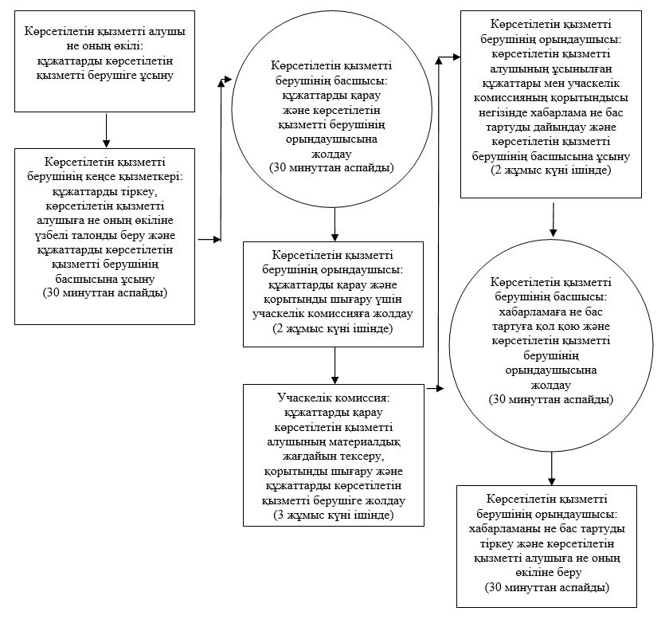

**Көрсетілетін қызметті алушы не оның өкілі ауылдық округ әкіміне жүгінген кезде:**

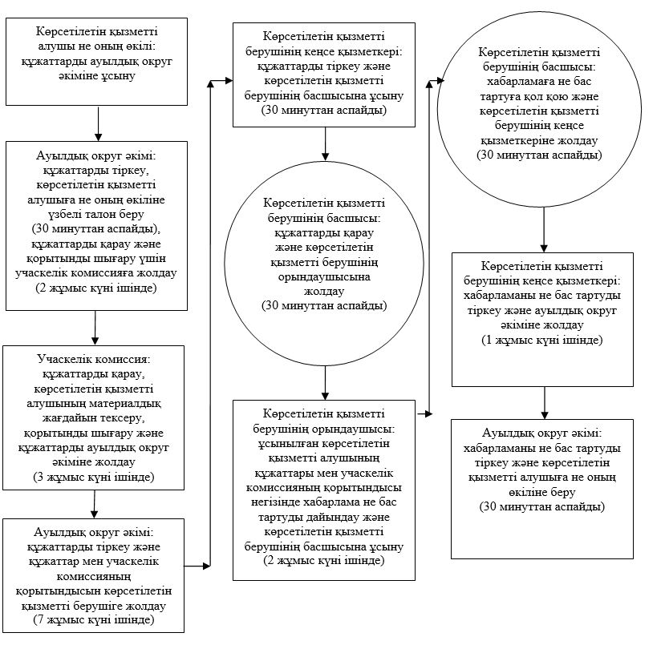

**Көрсетілетін қызметті алушы не оның өкілі Мемлекеттік корпорацияға жүгінген кезде:**

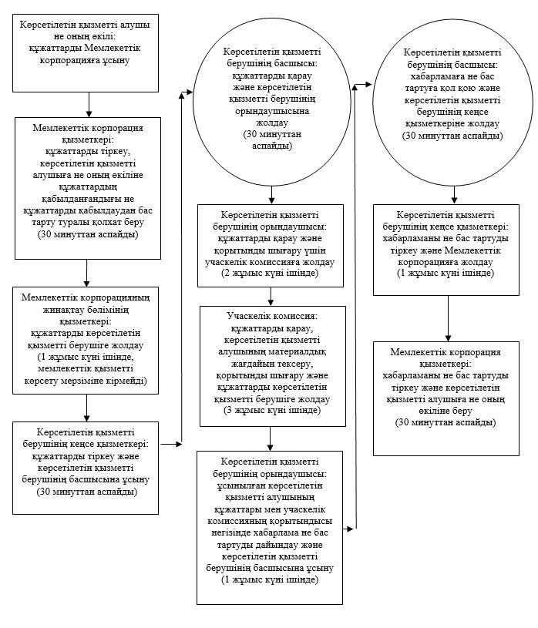

|  |  |
| --- | --- |
|  | "Мемлекеттік атаулы әлеуметтік көмек тағайындау" |
|  | мемлекеттік көрсетілетін қызмет регламентіне |
|  | 4-қосымша |

**Мемлекеттік қызмет көрсетудің бизнес-процестерінің анықтамалығы**

**Көрсетілетін қызметті алушы не оның өкілі көрсетілетін қызметті берушіге жүгінген кезде:**

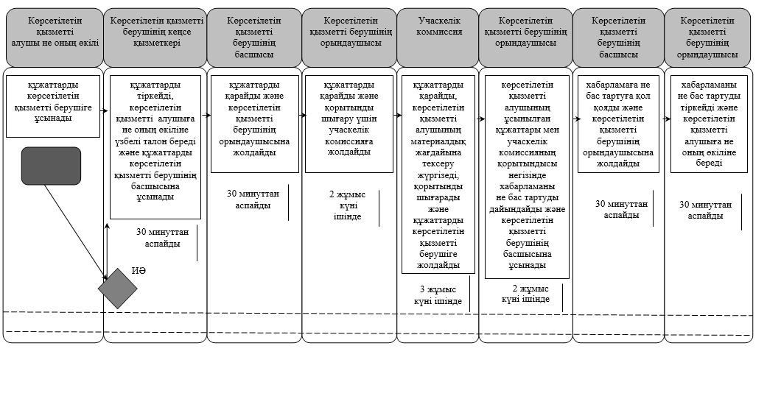

**Көрсетілетін қызметті алушының не оның өкілінің ауылдық округ әкіміне жүгінген кезде:**

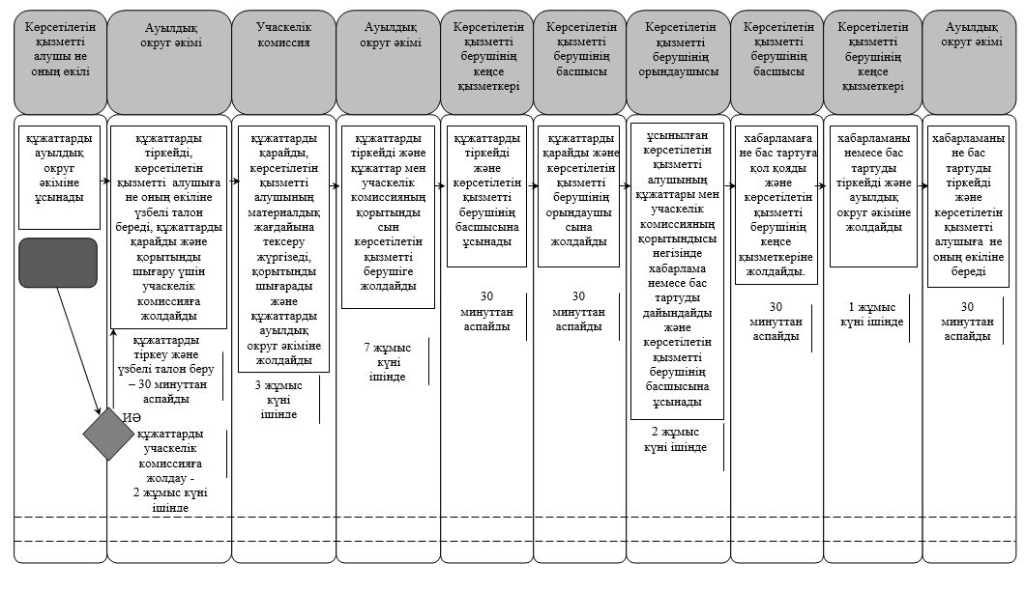

**Көрсетілетін қызметті алушының не оның өкілінің Мемлекеттік корпорацияға жүгінген кезде:**

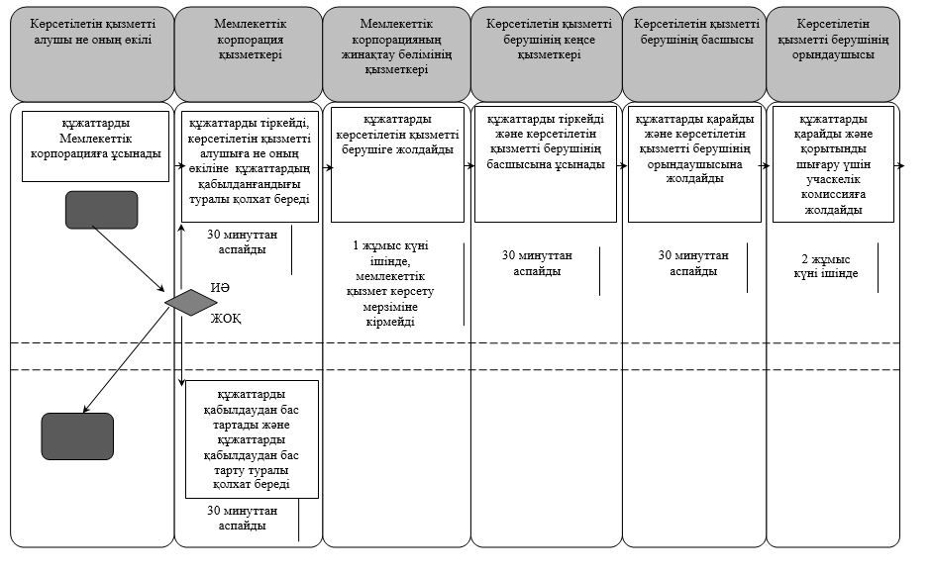

      кестенің жалғасы

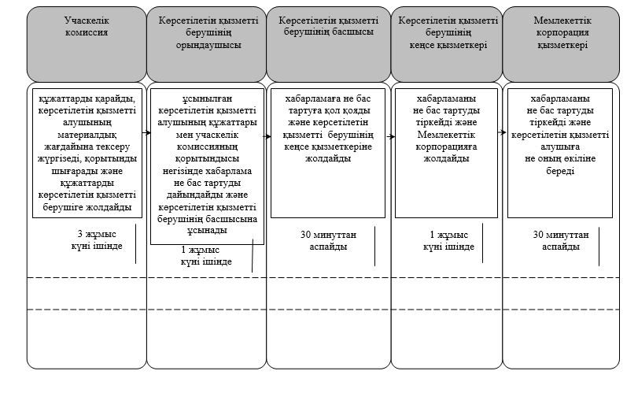

**Шартты белгілемелер:**

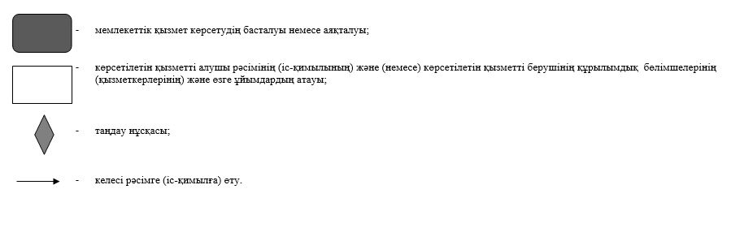

|  |  |
| --- | --- |
|  | Қызылорда облысы әкімдігінің 2016 жылғы 29 ақпандағы № 382 қаулысына 2-қосымша |
|  | Қызылорда облысы әкімдігінің 2015 жылғы 9 қыркүйектегі № 156 қаулысымен бекітілген |

**"Он сегіз жасқа дейінгі балаларға мемлекеттік жәрдемақы тағайындау" мемлекеттік көрсетілетін қызмет регламенті**

**1. Жалпы ережелер**

      1. Көрсетілетін қызметті берушінің атауы: аудандардың жұмыспен қамту, әлеуметтік бағдарламалар

      және азаматтық хал актілерін тіркеу бөлімдері және облыстық маңызы бар қаланың жұмыспен қамту және әлеуметтік бағдарламалар бөлімі (бұдан әрі – көрсетілетін қызметті беруші).

      Өтініштерді қабылдау және мемлекеттік көрсетілетін қызмет нәтижелерін беру:

      1) көрсетілетін қызметті беруші;

      2) кент, ауылдық округ әкімі (бұдан әрі – ауылдық округ әкімі);

      3) "Азаматтарға арналған үкімет" мемлекеттік корпорациясы" коммерциялық емес акционерлік қоғамы (бұдан әрі – Мемлекеттік корпорация) арқылы жүзеге асырылады.

      2. Мемлекеттік көрсетілетін қызмет нысаны - қағаз түрінде.

      3. Мемлекеттік көрсетілетін қызмет нәтижесі – он сегіз жасқа дейінгі балаларға мемлекеттік жәрдемақы тағайындау немесе тағайындаудан бас тарту туралы хабарлама (бұдан әрі – хабарлама не бас тарту).

      4. Мемлекеттік көрсетілетін қызмет нәтижесін ұсыну нысаны - қағаз түрінде.

**2. Мемлекеттік қызмет көрсету процесінде көрсетілетін қызметті берушінің құрылымдық бөлімшелерінің (қызметкерлерінің) іс-қимыл тәртібінің сипаттамасы**

      5. Мемлекеттік қызмет көрсету бойынша рәсімді (іс-қимылды) бастауға негіздеме: көрсетілетін қызметті алушының (немесе нотариатдық куәландырған сенімхат бойынша оның өкілінің) (әрі қарай – оның өкілі) көрсетілетін қызметті берушіге немесе ауылдық округ әкіміне немесе Мемлекеттік корпорацияға "Әлеуметтік-еңбек саласындағы мемлекеттік көрсетілетін қызмет стандарттарын бекіту туралы" Қазақстан Республикасының Денсаулық сақтау және әлеуметтік даму министрінің 2015 жылғы 28 сәуірдегі № 279 бұйрығымен (нормативтік құқықтық актілерді мемлекеттік тіркеу Тізілімінде №11342 болып тіркелген) бекітілген "Он сегіз жасқа дейінгі балаларға мемлекеттік жәрдемақы тағайындау" мемлекеттік көрсетілетін қызмет стандартының (бұдан әрі - стандарт) 1-қосымшасына сәйкес нысан бойынша өтініш ұсынуы.

      6. Мемлекеттік қызмет көрсету процесінің құрамына кіретін әрбір рәсімнің (іс-қимылдың) мазмұны, орындаудың ұзақтығы:

      1) көрсетілетін қызметті алушы не оның өкілі көрсетілетін қызметті берушіге стандарттың 9-тармағына сәйкес құжаттарды ұсынады;

      2) көрсетілетін қызметті берушінің кеңсе қызметкері құжаттарды тіркейді, көрсетілетін қызметті алушыға не оның өкіліне мемлекеттік көрсетілетін қызметті алатын күні, құжаттарды қабылдаған адамның тегі мен аты-жөні және тіркелген күні көрсетілген өтініштің үзбелі талонын (бұдан әрі – үзбелі талон) береді және құжаттарды көрсетілетін қызметті берушінің басшысына ұсынады (отыз минуттан аспайды);

      көрсетілетін қызметті беруші мемлекеттік қызметтер көрсету кезінде, егер Қазақстан Республикасының заңдарында өзгеше көзделмесе, ақпараттық жүйелерде қамтылған, заңмен қорғалатын құпияны құрайтын мәліметтерді пайдалануға көрсетілетін қызметті алушының жазбаша келісімін алады;

      3) көрсетілетін қызметті берушінің басшысы құжаттарды қарайды және көрсетілетін қызметті берушінің орындаушысына жолдайды (отыз минуттан аспайды);

      4) көрсетілетін қызметті берушінің орындаушысы құжаттарды қарайды және қорытынды шығару үшін учаскелік комиссияға жолдайды (екі жұмыс күні ішінде);

      5) учаскелік комиссия құжаттарды қарайды, көрсетілетін қызметті алушының материалдық жағдайына тексеру жүргізеді және ұсынылған құжаттар мен көрсетілетін қызметті алушының материалдық жағдайын тексеру нәтижелері негізінде қорытынды шығарады және көрсетілетін қызметті берушіге жолдайды (үш жұмыс күні ішінде);

      6) көрсетілетін қызметті берушінің орындаушысы ұсынылған көрсетілетін қызметті алушының құжаттары мен учаскелік комиссияның қорытындысы негізінде хабарламаны дайындайды не балалар толықтай мемлекеттік қамсыздандыруда болғанда; Қазақстан Республикасының неке-отбасы заңнамасында белгіленген жағдайларда ата-аналар ата-ана құқықтарынан айырылғанда немесе құқықтары шектелгенде, бала асырап алу жарамсыз деп танылғанда немесе оның күші жойылғанда, қамқоршылар (қорғаншылар) өз міндеттерін орындаудан босатылғанда немесе шеттетілгенде; отбасының жан басына шаққандағы орташа айлық табысы азық-түлiк себетiнiң құнынан асып кеткенде бас тартуды дайындайды және хабарлама мен бас тартуды көрсетілетін қызметті берушінің басшысына ұсынады (екі жұмыс күні ішінде);

      7) көрсетілетін қызметті берушінің басшысы хабарламаға не бас тартуға қол қояды және көрсетілетін қызметті берушінің орындаушысына жолдайды (отыз минуттан аспайды);

      8) көрсетілетін қызметті берушінің орындаушысы хабарламаны не бас тартуды тіркейді және көрсетілетін қызметті алушыға не оның өкіліне береді (отыз минуттан аспайды);

      көрсетілетін қызметті алушы не оның өкілі ауылдық округ әкіміне жүгінген кезде:

      1) көрсетілетін қызметті алушы не оның өкілі ауылдық округ әкіміне стандарттың 9-тармағына сәйкес құжаттарды ұсынады;

      2) ауылдық округ әкімі құжаттарды тіркейді, көрсетілетін қызметті алушыға не оның өкіліне үзбелі талонды береді (отыз минуттан аспайды), құжаттарды қарайды және қорытынды шығару үшін учаскелік комиссияға жолдайды (үш жұмыс күні ішінде);

      ауылдық округ әкімі, егер Қазақстан Республикасының заңдарында өзгеше көзделмесе, мемлекеттік қызмет көрсету кезінде ақпараттық жүйелерде қамтылған, заңмен қорғалатын құпияны құрайтын мәліметтерді пайдалануға көрсетілетін қызметті алушының жазбаша келісімін алады;

      3) учаскелік комиссия құжаттарды қарайды, көрсетілетін қызметті алушының материалдық жағдайына тексеру жүргізеді және ұсынылған құжаттар мен көрсетілетін қызметті алушының материалдық жағдайын тексеру нәтижелері негізінде қорытынды шығарады және ауылдық округ әкіміне жолдайды (үш жұмыс күні ішінде);

      4) ауылдық округ әкімі қабылданған құжаттарды тіркейді және көрсетілетін қызметті алушының құжаттары мен учаскелік комиссияның қорытындысын көрсетілетін қызметті берушіге жолдайды (үш жұмыс күні ішінде);

      5) көрсетілетін қызметті берушінің кеңсе қызметкері құжаттарды тіркейді және көрсетілетін қызметті берушінің басшысына ұсынады (отыз минуттан аспайды);

      6) көрсетілетін қызметті берушінің басшысы құжаттарды қарайды және көрсетілетін қызметті берушінің орындаушысына жолдайды (отыз минуттан аспайды);

      7) көрсетілетін қызметті берушінің орындаушысы көрсетілетін қызметті алушының құжаттары мен учаскелік комиссияның қорытындысы негізінде хабарламаны дайындайды не балалар толықтай мемлекеттік қамсыздандыруда болғанда; Қазақстан Республикасының неке-отбасы заңнамасында белгіленген жағдайларда ата-аналар ата-ана құқықтарынан айырылғанда немесе құқықтары шектелгенде, бала асырап алу жарамсыз деп танылғанда немесе оның күші жойылғанда, қамқоршылар (қорғаншылар) өз міндеттерін орындаудан босатылғанда немесе шеттетілгенде; отбасының жан басына шаққандағы орташа айлық табысы азық-түлiк себетiнiң құнынан асып кеткенде бас тартуды дайындайды және хабарламаны не бас тартуды көрсетілетін қызметті берушінің басшысына ұсынады (бес жұмыс күні ішінде);

      8) көрсетілетін қызметті берушінің басшысы хабарламаға не бас тартуға қол қояды және көрсетілетін қызметті берушінің кеңсе қызметкеріне жолдайды (отыз минуттан аспайды);

      9) көрсетілетін қызметті берушінің кеңсе қызметкері хабарламаны не бас тартуды тіркейді және ауылдық округ әкіміне жолдайды (бір жұмыс күні ішінде);

      10) ауылдық округ әкімі хабарламаны не бас тартуды тіркейді және көрсетілетін қызметті алушыға не оның өкіліне береді (отыз минуттан аспайды).

      Келесі рәсімді (іс-қимылды) орындауды бастау үшін негіз болатын мемлекеттік қызметті көрсету бойынша рәсім (іс-қимыл) нәтижесінің (рәсімнің (іс-қимылдың) нәтижесі және оның басқа құрылымдық бөлімшеге берілу тәртібі көрсетіле отырып) сипаттамасы осы регламенттің 1-қосымшасында келтірілген.

**3. Мемлекеттік қызмет көрсету процесінде көрсетілетін қызметті берушінің құрылымдық бөлімшелері (қызметкерлері) мен өзге ұйымдардың өзара іс-қимыл тәртібінің сипаттамасы**

      7. Мемлекеттік қызмет көрсету процесіне қатысатын көрсетілетін қызметті берушінің құрылымдық бөлімшелері (қызметкерлері) мен өзге ұйымдардың тізбесі:

      1) көрсетілетін қызметті берушінің кеңсе қызметкері;

      2) көрсетілетін қызметті берушінің басшысы;

      3) көрсетілетін қызметті берушінің орындаушысы;

      4) учаскелік комиссия;

      5) ауылдық округ әкімі;

      6) Мемлекеттік корпорация қызметкері;

      7) Мемлекеттік корпорацияның жинақтау бөлімінің қызметкері.

      8. Әрбір рәсімнің (іс-қимылдың) ұзақтығы көрсетіле отырып, құрылымдық бөлімшелер (қызметкерлер) арасындағы рәсімдер (іс-қимылдар) реттілігінің сипаттамасы осы регламенттің 3-қосымшасында келтірілген.

      9. Мемлекеттік қызмет көрсету процесінде көрсетілетін қызметті берушінің құрылымдық бөлімшелерінің (қызметкерлерінің) рәсімдері (іс-қимылдары), өзара іс-қимылдары реттілігінің толық сипаттамасы, сондай-ақ мемлекеттік қызмет көрсету процесінде өзге де көрсетілетін қызметті берушілер және (немесе) Мемлекеттік корпорациямен өзара іс-қимыл тәртібінің сипаттамасы осы регламенттің 4-қосымшасына сәйкес мемлекеттік қызмет көрсетудің бизнес-процестерінің анықтамалығында көрсетілген.

      Мемлекеттік қызмет көрсетудің бизнес-процестерінің анықтамалығы "Қызылорда облысының жұмыспен қамтуды үйлестіру және әлеуметтік бағдарламалар басқармасы" мемлекеттік мекемесінің, Қызылорда облысы әкімдігінің, Қызылорда қаласы және аудан әкімдіктерінің ресми интернет-ресурстарында орналастырылады.

**4. Мемлекеттік қызмет көрсету процесінде Мемлекеттік корпорациямен және (немесе) өзге де көрсетілетін қызметті берушілермен өзара іс-қимыл тәртібінің сипаттамасы**

      10. Мемлекеттік корпорациямен және (немесе) өзге де көрсетілетін қызметті берушілерге жүгіну тәртібінің сипаттамасы, көрсетілетін қызметті алушының өтінішін өңдеу ұзақтығы, сондай-ақ мемлекеттік қызмет көрсетудің нәтижесін Мемлекеттік корпорация арқылы алу процесінің сипаттамасы, оның ұзақтығы:

      1) көрсетілетін қызметті алушы не оның өкілі Мемлекеттік корпорацияға стандарттың 9-тармағына сәйкес келесі құжаттарды ұсынады:

      стандарттың 1-қосымшасына сәйкес нысан бойынша өтініш;

      көрсетілетін қызметті алушының жеке басын куәландыратын құжат (Қазақстан Республикасы азаматының жеке куәлігі, шетелдіктің Қазақстан Республикасында тұруға ықтиярхаты) (жеке басын сәйкестендіру үшін қажет), оралмандар үшін – оралман куәлігі;

      баланың (балалардың) туу туралы куәлігі (куәліктері) не туу туралы акті жазбасынан үзінді көшірме;

      балаға қамқоршылық (қорғаншылық) белгіленгенін немесе бала асырап алғанын растайтын құжат;

      құжаттардың түпнұсқалары негізінде толтырылған стандарттың 2-қосымшасына сәйкес отбасы құрамы туралы мәліметтер;

      отбасы мүшелерінің алған табыстары туралы мәліметтер, оның ішінде стандарттың 3-қосымшасына сәйкес нысанда өтініш берушінің отбасы мүшелерінің алған табыстары туралы мәліметтер және стандарттың 4-қосымшасына сәйкес нысанда жеке қосалқы шаруашылығының болуы туралы мәліметтер;

      отбасының тұрғылықты тұратын жері бойынша тіркелгенін растайтын құжат;

      көрсетілетін қызметті алушының деректері баланың туу туралы куәлігіндегі деректермен сәйкес келмеген жағдайда - неке қию (некені бұзу) туралы куәлік;

      көрсетілген құжаттарда қамтылған ақпаратты мемлекеттік ақпараттық жүйелер растаған жағдайда, көрсетілетін қызметті алушының жеке басын куәландыратын құжатты, баланың (балалардың) туу туралы куәлігін не туу туралы актілік жазбадан үзінді көшірмені (Қазақстан Республикасының аумағында 2007 жылғы 13 тамыздан кейін жүргізілген тіркеулер бойынша), неке қию туралы куәлікті (Қазақстан Республикасының аумағында 2008 жылғы 1 маусымнан кейін жүргізілген тіркеулер бойынша), тұрғылықты тұратын жері бойынша тіркелгенін растайтын құжатты, балаға қамқоршылық (қорғаншылық) белгілеу немесе бала асырап алу туралы құжатты ұсыну талап етілмейді;

      өтініш беруші келесі тоқсанға балаларға арналған жәрдемақыны тағайындауға қайта жүгінген жағдайда, осы регламенттің 10-тармағы, 1) тармақшасының бесінші, алтыншы абзацтарда көрсетілген мәліметтерде өзгерістер болмаған кезде стандарттың 1-қосымшасына сәйкес нысан бойынша өтініш бланкісі ғана толтырылады.

      2) Мемлекеттік корпорация қызметкері құжаттарды тіркейді және көрсетілетін қызметті алушыға не оның өкіліне тиісті құжаттардың қабылданғаны туралы қолхат береді (бұдан әрі - құжаттардың қабылданғаны жөнінде қолхат) және көрсетілетін қызметті алушы не оның өкілі стандарттың 9-тармағында көзделген тізбеге сәйкес құжаттардың толық емес топтамасын ұсынған жағдайда стандарттың 5-қосымшасына сәйкес нысан бойынша құжаттарды қабылдаудан бас тарту туралы қолхат береді (отыз минуттан аспайды);

      Мемлекеттік корпорация қызметкері, егер Қазақстан Республикасының заңдарында өзгеше көзделмесе, мемлекеттік қызмет көрсету кезінде ақпараттық жүйелерде қамтылған, заңмен қорғалатын құпияны құрайтын мәліметтерді пайдалануға көрсетілетін қызметті алушының жазбаша келісімін алады;

      3) Мемлекеттік корпорацияның жинақтау бөлімінің қызметкері құжаттарды көрсетілетін қызметті берушіге жолдайды (бір жұмыс күні ішінде, мемлекеттік қызметті көрсету мерзіміне кірмейді);

      4) көрсетілетін қызметті берушінің кеңсе қызметкері құжаттарды тіркейді және көрсетілетін қызметті берушінің басшысына ұсынады (отыз минуттан аспайды);

      5) көрсетілетін қызметті берушінің басшысы құжаттарды қарайды және көрсетілетін қызметті берушінің орындаушысына жолдайды (отыз минуттан аспайды);

      6) көрсетілетін қызметті берушінің орындаушысы құжаттарды қарайды және қорытынды шығару үшін учаскелік комиссияға жолдайды (екі жұмыс күні ішінде);

      7) учаскелік комиссия құжаттарды қарайды, көрсетілетін қызметті алушының материалдық жағдайына тексеру жүргізеді және ұсынылған құжаттар мен көрсетілетін қызметті алушының материалдық жағдайын тексеру нәтижелері негізінде қорытынды шығарады және көрсетілетін қызметті берушіге жолдайды (үш жұмыс күні ішінде;)

      8) көрсетілетін қызметті берушінің орындаушысы ұсынылған көрсетілетін қызметті алушының құжаттары мен учаскелік комиссияның қорытындысы негізінде хабарламаны дайындайды не балалар толықтай мемлекеттік қамсыздандыруда болғанда; Қазақстан Республикасының неке-отбасы заңнамасында белгіленген жағдайларда ата-аналар ата-ана құқықтарынан айырылғанда немесе құқықтары шектелгенде, бала асырап алу жарамсыз деп танылғанда немесе оның күші жойылғанда, қамқоршылар (қорғаншылар) өз міндеттерін орындаудан босатылғанда немесе шеттетілгенде; отбасының жан басына шаққандағы орташа айлық табысы азық-түлiк себетiнiң құнынан асып кеткенде бас тартуды дайындайды және хабарламаны не бас тартуды көрсетілетін қызметті берушінің басшысына ұсынады (бір жұмыс күні ішінде);

      9) көрсетілетін қызметті берушінің басшысы хабарламаға не бас тартуға қол қояды және көрсетілетін қызметті берушінің кеңсе қызметкеріне жолдайды (отыз минуттан аспайды);

      10) көрсетілетін қызметті берушінің кеңсе қызметкері хабарламаны не бас тартуды тіркейді және Мемлекеттік корпорацияға жолдайды (бір жұмыс күні ішінде);

      11) Мемлекеттік корпорация қызметкері хабарламаны не бас тартуды тіркейді және көрсетілетін қызметті алушыға не оның өкіліне береді (отыз минуттан аспайды).

      Келесі рәсімді (іс-қимылды) орындауды бастау үшін негіз болатын мемлекеттік қызметті көрсету бойынша рәсім (іс-қимыл) нәтижесінің (рәсімнің (іс-қимылдың) нәтижесі және оның басқа құрылымдық бөлімшеге берілу тәртібі көрсетіле отырып) сипаттамасы осы регламенттің 2-қосымшасында келтірілген.

|  |  |
| --- | --- |
|  | "Он сегіз жасқа дейінгі балаларға мемлекеттік |
|  | жәрдемақы тағайындау" |
|  | мемлекеттік көрсетілетін қызмет регламентіне |
|  | 1-қосымша |

**Келесі рәсімді (іс-қимылды) орындауды бастау үшін негіз болатын мемлекеттік қызметті көрсету бойынша рәсім (іс-қимыл) нәтижесінің (рәсімнің (іс-қимылдың) нәтижесі және оның басқа құрылымдық бөлімшеге берілу тәртібі көрсетіле отырып) сипаттамасы**

**Көрсетілетін қызметті алушы не оның өкілі көрсетілетін қызметті берушіге жүгінген кезде:**

|  |  |  |  |  |  |  |  |  |
| --- | --- | --- | --- | --- | --- | --- | --- | --- |
| 1 | Рәсімнің   (іс-қимылдың) нөмірі | 1 | 2 | 3 | 4 | 5 | 6 | 7 |
| 2 | Құрылымдық бөлімшелердің атауы | Көрсетілетін қызметті берушінің кеңсе қызметкері | Көрсетілетін қызметті берушінің басшысы | Көрсетілетін қызметті берушінің орындаушысы | Учаскелік комиссия | Көрсетілетін қызметті берушінің орындаушысы | Көрсетілетін қызметті берушінің басшысы | Көрсетілетін қызметті берушінің орындаушысы |
| 3 | Рәсімнің   (іс-қимылдың) атауы және олардың сипаттамасы | құжаттарды тіркейді және көрсетілетін қызметті алушыға не оның өкіліне үзбелі талон береді | құжаттарды қарайды | құжаттарды қарайды | құжаттарды қарайды, көрсетілетін қызметті алушының материалдық жағдайына тексеру жүргізеді және қорытынды шығарады | ұсынылған көрсетілетін қызметті алушының құжаттары мен учаскелік комиссияның қорытындысы негізінде хабарлама не бас тартуды дайындайды | хабарламаға   не бас тартуға қол қояды | хабарламаны   не бас тартуды тіркейді |
| 4 | Келесі рәсімді   (іс-қимылды) орындауды бастау үшін негіз болатын мемлекеттік қызметті көрсету бойынша рәсімнің   (іс-қимылдың) нәтижесі | құжаттарды көрсетілетін қызметті берушінің басшысына ұсынады | көрсетілетін қызметті берушінің орындаушысынажолдайды | қорытынды шығару үшін учаскелік комиссияға жолдайды | көрсетілетін қызметті берушіге жолдайды | көрсетілетін қызметті берушінің басшысына ұсынады | көрсетілетін қызметті берушінің орындаушысына жолдайды | көрсетілетін қызметті алушыға не оның өкіліне береді |
| 5 | Орындалу мерзiмi | 30 минуттан  аспайды | 30 минуттан   аспайды | 2 жұмыс күні   ішінде | 3 жұмыс күні   ішінде | 2 жұмыс күні   ішінде | 30 минуттан  аспайды | 30 минуттан  аспайды |

**Көрсетілетін қызметті алушы не оның өкілі ауылдық округ әкіміне жүгінген кезде:**

|  |  |  |  |  |  |  |
| --- | --- | --- | --- | --- | --- | --- |
| 1 | Рәсімнің   (іс-қимылдың) нөмірі | 1 | 2 | 3 | 4 | 5 |
| 2 | Құрылымдық бөлімшелердің атауы | Ауылдық   округ әкімі | Учаскелік   комиссия | Ауылдық   округ әкімі | Көрсетілетін қызметті берушінің кеңсе қызметкері | Көрсетілетін қызметті берушінің басшысы |
| 3 | Рәсімнің   (іс-қимылдың) атауы және олардың сипаттамасы | құжаттарды тіркейді және көрсетілетін қызметті алушыға не оның өкіліне үзбелі талон береді | құжаттарды   қарайды, көрсетілетін қызметті алушының материалдық жағдайына тексеру жүргізеді және қорытынды шығарады | құжаттарды тіркейді | құжаттарды   тіркейді | құжаттарды   қарайды |
| 4 | Келесі рәсімді   (іс-қимылды) орындауды бастау үшін негіз болатын мемлекеттік қызметті көрсету бойынша рәсімнің   (іс-қимылдың) нәтижесі | құжаттарды   қарайды және қорытынды шығаруға учаскелік комиссияға жолдайды | ауылдық округ   әкіміне жолдайды | көрсетілетін қызметті алушының құжаттары мен учаскелік комиссияның қорытындысын көрсетілетін қызметті берушіге жолдайды | көрсетілетін қызметті берушінің басшысына ұсынады | көрсетілетін қызметті берушінің орындаушысына жолдайды |
| 5 | Орындалу мерзiмi | құжаттарды тіркеу және үзбелі талон беру -   30 минуттан аспайды,  құжаттарды учаскелік комиссияға жолдау –   3 жұмыс күні ішінде | 3 жұмыс күні  ішінде | 3 жұмыс күні   ішінде | 30 минуттан   аспайды | 30 минуттан   аспайды |

      кестенің жалғасы

|  |  |  |  |  |  |
| --- | --- | --- | --- | --- | --- |
| 1 | Рәсімнің   (іс-қимылдың) нөмірі | 6 | 7 | 8 | 9 |
| 2 | Құрылымдық бөлімшелердің атауы | Көрсетілетін қызметті берушінің орындаушысы | Көрсетілетін қызметті берушінің басшысы | Көрсетілетін қызметті берушінің кеңсе қызметкері | Ауылдық округ әкімі |
| 3 | Рәсімнің   (іс-қимылдың) атауы және олардың сипаттамасы | көрсетілетін қызметті алушының құжаттары мен учаскелік комиссияның қорытындысы негізінде хабарламаны не бас тартуды дайындайды | хабарламаға   не бас тартуға   қол қояды | хабарламаны   не бас тартуды   тіркейді | хабарламаны не бас тартуды тіркейді |
| 4 | Келесі рәсімді   (іс-қимылды) орындауды бастау үшін негіз болатын мемлекеттік қызметті көрсету бойынша рәсімнің   (іс-қимылдың) нәтижесі | көрсетілетін қызметті берушінің басшысына ұсынады | көрсетілетін қызметті берушінің кеңсе қызметкеріне жолдайды | ауылдық округ әкіміне жолдайды | көрсетілетін қызметті алушыға   не оның өкіліне береді |
| 5 | Орындалу мерзiмi | 5 жұмыс күні   ішінде | 30 минуттан   аспайды | 1 жұмыс күні   ішінде | 30 минуттан   аспайды |

|  |  |
| --- | --- |
|  | "Он сегіз жасқа дейінгі балаларға мемлекеттік |
|  | жәрдемақы тағайындау" |
|  | мемлекеттік көрсетілетін қызмет регламентіне |
|  | 2-қосымша |

**Келесі рәсімді (іс-қимылды) орындауды бастау үшін негіз болатын мемлекеттік қызметті көрсету бойынша рәсім (іс-қимыл) нәтижесінің (рәсімнің (іс-қимылдың) нәтижесі және оның басқа құрылымдық бөлімшеге берілу тәртібі көрсетіле отырып) сипаттамасы**

**Көрсетілетін қызметті алушы не оның өкілі Мемлекеттік корпорацияға жүгінген кезде:**

|  |  |  |  |  |  |  |
| --- | --- | --- | --- | --- | --- | --- |
| 1 | Рәсімнің   (іс-қимылдың) нөмірі | 1 | 2 | 3 | 4 | 5 |
| 2 | Құрылымдық бөлімшелердің атауы | Мемлекеттік корпорация  қызметкері | Мемлекеттік корпорацияның   жинақтау бөлімінің қызметкері | Көрсетілетін   қызметті берушінің  кеңсе қызметкері | Көрсетілетін   қызметті берушінің басшысы | Көрсетілетін   қызметті берушінің орындаушысы |
| 3 | Рәсімнің   (іс-қимылдың) атауы және олардың сипаттамасы | құжаттарды   тіркейді | құжаттарды көрсетілетін қызметті берушіге жолдайды | құжаттарды   тіркейді | құжаттарды   қарайды | құжаттарды   қарайды |
| 4 | Келесі рәсімді   (іс-қимылды) орындауды бастау үшін негіз болатын мемлекеттік қызметті көрсету бойынша рәсімнің   (іс-қимылдың) нәтижесі | көрсетілетін қызметті алушыға не оның өкіліне құжаттардың қабылданғандығы   немесе құжаттарды қабылдаудан бас тарту туралы қолхат береді | көрсетілетін қызметті берушінің басшысына ұсынады | көрсетілетін қызметті берушінің орындаушысына жолдайды | қорытынды шығаруға учаскелік комиссияға жолдайды |
| 5 | Орындалу мерзiмi | 30 минуттан   аспайды | 1 жұмыс күні ішінде, мемлекеттік қызметті көрсету мерзіміне кірмейді | 30 минуттан   аспайды | 30 минуттан   аспайды | 2 жұмыс күні   ішінде |

      кестенің жалғасы

|  |  |  |  |  |  |  |
| --- | --- | --- | --- | --- | --- | --- |
| 1 | Рәсімнің   (іс-қимылдың) нөмірі | 6 | 7 | 8 | 9 | 10 |
| 2 | Құрылымдық бөлімшелердің атауы | Учаскелік   комиссия | Көрсетілетін   қызметті берушінің орындаушысы | Көрсетілетін   қызметті берушінің басшысы | Көрсетілетін   қызметті берушінің   кеңсе қызметкері | Мемлекеттік корпорация   қызметкері |
| 3 | Рәсімнің   (іс-қимылдың) атауы және олардың сипаттамасы | құжаттарды қарайды, көрсетілетін қызметті алушының материалдық жағдайына тексеру жүргізеді және қорытынды шығарады | ұсынылған көрсетілетін қызметті алушының құжаттары мен учаскелік комиссияның қорытындысы негізінде хабарлама   не бас тарту дайындайды | хабарламаға   не бас тартуға   қол қояды | хабарламаны   не бас тартуды   тіркейді | хабарламаны   не бас тартуды   тіркейді |
| 4 | Келесі рәсімді   (іс-қимылды) орындауды бастау үшін негіз болатын мемлекеттік қызметті көрсету бойынша рәсімнің   (іс-қимылдың) нәтижесі | көрсетілетін қызметті берушіге жолдайды | көрсетілетін қызметті берушінің басшысына ұсынады | көрсетілетін қызметті берушінің кеңсе   қызметкеріне жолдайды | Мемлекеттік корпорацияға   жолдайды | көрсетілетін   қызметті алушыға   не оның өкіліне   береді |
| 5 | Орындалу мерзiмi | 3 жұмыс күні   ішінде | 1 жұмыс күні   ішінде | 30 минуттан   аспайды | 1 жұмыс күні   ішінде | 30 минуттан   аспайды |

|  |  |
| --- | --- |
|  | "Он сегіз жасқа дейінгі балаларға мемлекеттік |
|  | жәрдемақы тағайындау" |
|  | мемлекеттік көрсетілетін қызмет регламентіне |
|  | 3-қосымша |

**Әрбір рәсімнің (іс-қимылдың) ұзақтығы көрсетіле отырып, құрылымдық бөлімшелер (қызметкерлер) арасындағы рәсімдер (іс-қимылдар) реттілігінің сипаттамасы**

**Көрсетілетін қызметті алушы не оның өкілі көрсетілетін қызметті берушіге жүгінген кезде:**

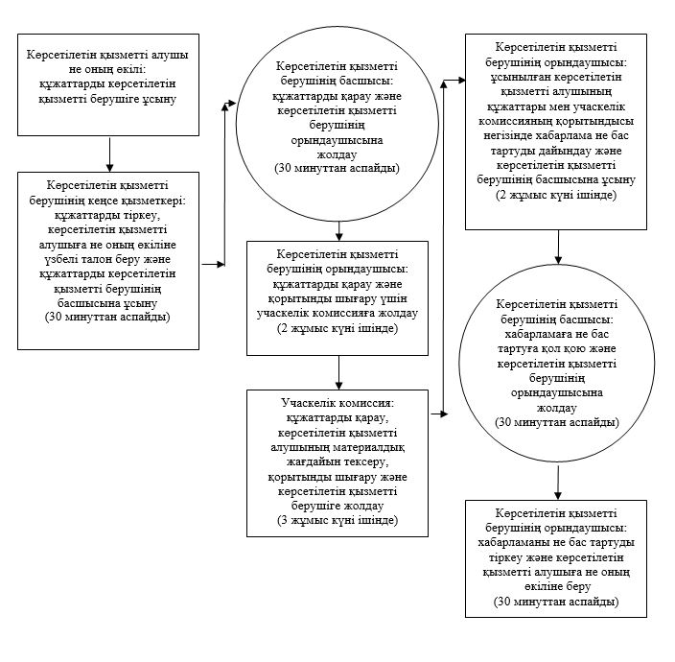

**Көрсетілетін қызметті алушы не оның өкілі ауылдық округ әкіміне жүгінген кезде:**

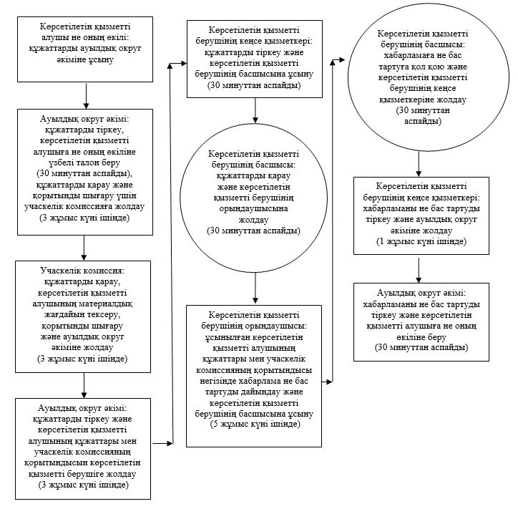

**Көрсетілетін қызметті алушы не оның өкілі Мемлекеттік корпорацияға жүгінген кезде:**

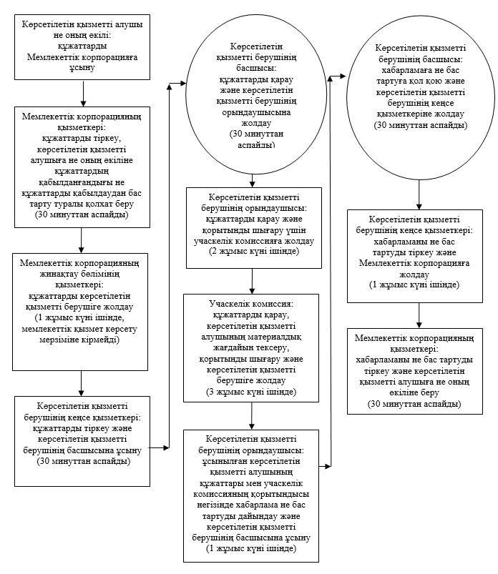

|  |  |
| --- | --- |
|  | "Он сегіз жасқа дейінгі балаларға мемлекеттік жәрдемақы тағайындау" |
|  | мемлекеттік көрсетілетін қызмет регламентіне |
|  | 4-қосымша |

**Мемлекеттік қызмет көрсетудің бизнес-процестерінің анықтамалығы**

**Көрсетілетін қызметті алушы не оның өкілі көрсетілетін қызметті берушіге жүгінген кезде:**

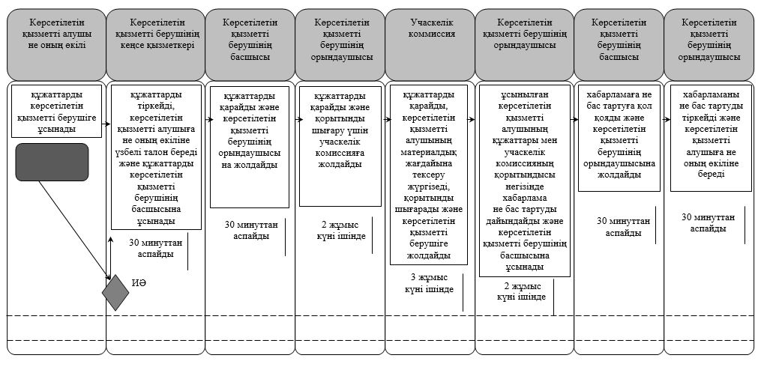

**Көрсетілетін қызметті алушы не оның өкілі ауылдық округ әкіміне жүгінген кезде:**

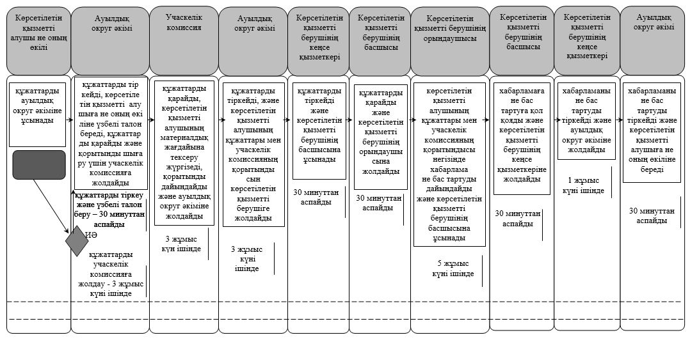

**Көрсетілетін қызметті алушы не оның өкілі Мемлекеттік корпорацияға жүгінген кезде:**

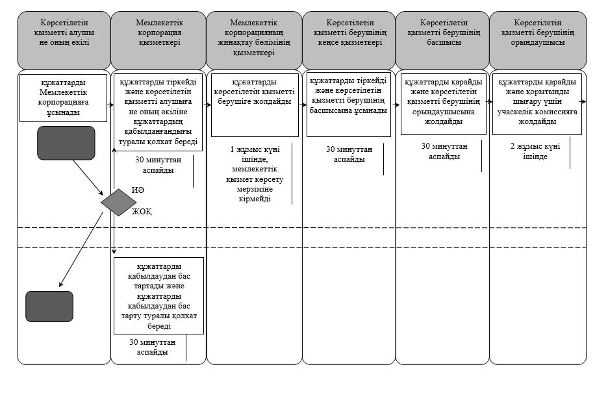

      кестенің жалғасы

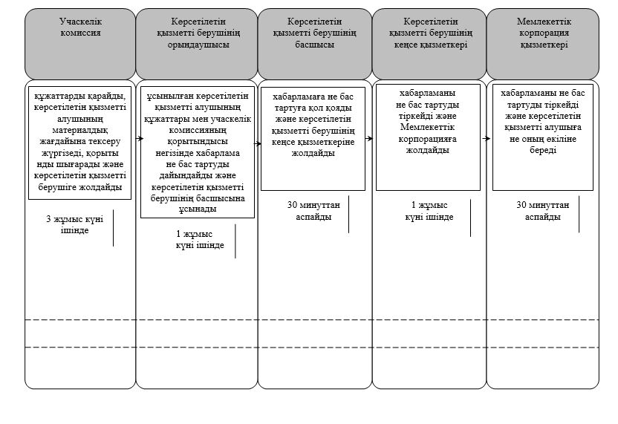

**Шартты белгілемелер:**

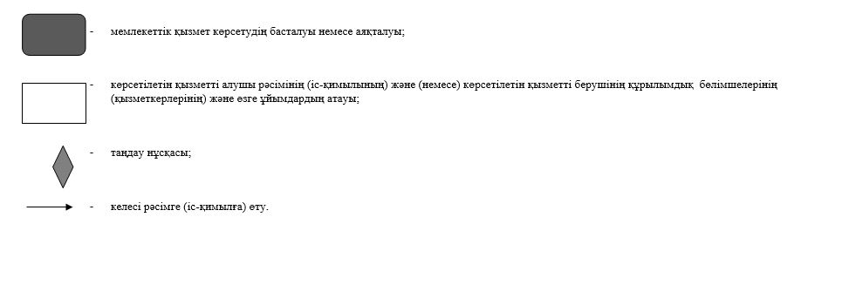

|  |  |
| --- | --- |
|  | Қызылорда облысы әкімдігінің 2016 жылғы 29 ақпандағы № 382 қаулысына 3-қосымша |
|  | Қызылорда облысы әкімдігінің 2015 жылғы 9 қыркүйектегі № 156 қаулысымен бекітілген |

**"Мүгедек балаларды үйде оқытуға жұмсалған шығындарды өтеу" мемлекеттік көрсетілетін қызмет регламенті**

**1. Жалпы ережелер**

      1. Көрсетілетін қызметті берушінің атауы: аудандардың жұмыспен қамту, әлеуметтік бағдарламалар және азаматтық хал актілерін тіркеу бөлімдері және облыстық маңызы бар қаланың жұмыспен қамту және әлеуметтік бағдарламалар бөлімі (бұдан әрі – көрсетілетін қызметті беруші).

      Өтініштерді қабылдау және мемлекеттік көрсетілетін қызмет нәтижелерін беру:

      1) көрсетілетін қызметті беруші;

      2) "Азаматтарға арналған үкімет" мемлекеттік корпорациясы" коммерциялық емес акционерлік қоғамы (бұдан әрі – Мемлекеттік корпорация);

      3) мүгедек балаларды үйде оқытуға жұмсалған шығындарды өтеуді тағайындау, сондай-ақ мүгедек балаларды үйде оқытуға жұмсалған шығындарды өтеуді тағайындау туралы ақпарат алу кезінде www.egov.kz "электрондық үкімет" веб-порталы (бұдан әрі – портал) арқылы жүзеге асырылады.

      2. Мемлекеттік көрсетілетін қызмет нысаны - электрондық (толық автоматтандырылған) және (немесе) қағаз түрінде.

      3. Мемлекеттік көрсетілетін қызмет нәтижесі – жәрдемақы тағайындау туралы хабарлама (бұдан әрі - хабарлама).

      Порталда жәрдемақы тағайындау туралы хабарлама, сондай-ақ жәрдемақы тағайындау туралы ақпарат көрсетілетін қызметті берушінің уәкілетті адамының электрондық цифрлық қолтаңбасы (бұдан әрі - ЭЦҚ) қойылған электрондық құжат нысанында көрсетілетін қызметті алушының "жеке кабинетіне" жіберіледі.

      4. Мемлекеттік көрсетілетін қызмет нәтижесін ұсыну нысаны - электрондық және (немесе) қағаз түрінде.

**2. Мемлекеттік қызмет көрсету процесінде көрсетілетін қызметті берушінің құрылымдық бөлімшелерінің (қызметкерлерінің) іс-қимыл тәртібінің сипаттамасы**

      5. Мемлекеттік қызмет көрсету бойынша рәсімді (іс-қимылды) бастауға негіздеме: көрсетілетін қызметті алушының (немесе нотариалдық куәландырылған сенімхат бойынша оның өкілінің) (бұдан әрі – оның өкілі) көрсетілетін қызметті берушіге немесе Мемлекеттік корпорацияға "Әлеуметтік-еңбек саласындағы мемлекеттік көрсетілетін қызмет стандарттарын бекіту туралы" Қазақстан Республикасының Денсаулық сақтау және әлеуметтік даму министрінің 2015 жылғы 28 сәуірдегі № 279 бұйрығымен (нормативтік құқықтық актілерді мемлекеттік тіркеу Тізілімінде №11342 болып тіркелген) бекітілген "Мүгедек балаларды үйде оқытуға жұмсалған шығындарды өтеу" мемлекеттік көрсетілетін қызмет стандартының (бұдан әрі - стандарт) 1-қосымшасына сәйкес нысан бойынша өтініш ұсынуы немесе портал арқылы электрондық құжат нысанында сұраныс жолдауы.

      6. Мемлекеттік қызмет көрсету процесінің құрамына кіретін әрбір рәсімнің (іс-қимылдың) мазмұны, орындаудың ұзақтығы:

      1) көрсетілетін қызметті алушы не оның өкілі көрсетілетін қызметті берушіге стандарттың 9-тармағына сәйкес құжаттарды ұсынады;

      2) көрсетілетін қызметті берушінің кеңсе қызметкері құжаттарды тіркейді, көрсетілетін қызметті алушыға не оның өкіліне мемлекеттік қызметті алатын күні, құжаттарды қабылдаған адамның тегі мен аты-жөні және тіркелген күні көрсетілген өтініштің үзбелі талонын (әрі қарай – үзбелі талон) береді және құжаттарды көрсетілетін қызметті берушінің басшысына ұсынады (отыз минуттан аспайды);

      3) көрсетілетін қызметті берушінің басшысы құжаттарды қарайды және көрсетілетін қызметті берушінің орындаушысына жолдайды (отыз минуттан аспайды);

      4) көрсетілетін қызметті берушінің орындаушысы құжаттарды қарайды, хабарламаны дайындайды және көрсетілетін қызметті берушінің басшысына ұсынады (сегіз жұмыс күні ішінде);

      5) көрсетілетін қызметті берушінің басшысы хабарламаға қол қояды және көрсетілетін қызметті берушінің кеңсе қызметкеріне жолдайды (отыз минуттан аспайды);

      6) көрсетілетін қызметті берушінің кеңсе қызметкері хабарламаны тіркейді және көрсетілетін қызметті алушыға не оның өкіліне береді (отыз минуттан аспайды).

      Келесі рәсімді (іс-қимылды) орындауды бастау үшін негіз болатын мемлекеттік қызметті көрсету бойынша рәсім (іс-қимыл) нәтижесінің (рәсімнің (іс-қимылдың) нәтижесі және оның басқа құрылымдық бөлімшеге берілу тәртібі көрсетіле отырып) сипаттамасы осы регламенттің 1-қосымшасында келтірілген.

**3. Мемлекеттік қызмет көрсету процесінде көрсетілетін қызметті берушінің құрылымдық бөлімшелері (қызметкерлері) мен өзге ұйымдардың өзара іс-қимыл тәртібінің сипаттамасы**

      7. Мемлекеттік қызмет көрсету процесіне қатысатын көрсетілетін қызметті берушінің құрылымдық бөлімшелері (қызметкерлері) мен өзге ұйымдардың тізбесі:

      1) көрсетілетін қызметті берушінің кеңсе қызметкері;

      2) көрсетілетін қызметті берушінің басшысы;

      3) көрсетілетін қызметті берушінің орындаушысы;

      4) Мемлекеттік корпорация қызметкері;

      5) Мемлекеттік корпорацияның жинақтау бөлімінің қызметкері.

      8. Әрбір рәсімнің (іс-қимылдың) ұзақтығы көрсетіле отырып, құрылымдық бөлімшелер (қызметкерлер) арасындағы рәсімдер (іс-қимылдар) реттілігінің сипаттамасы осы регламенттің 2-қосымшасында келтірілген.

      9. Мемлекеттік қызмет көрсету процесінде көрсетілетін қызметті берушінің құрылымдық бөлімшелерінің (қызметкерлерінің) рәсімдері (іс-қимылдары), өзара іс-қимыл тәртібі реттілігінің толық сипаттамасы, сондай-ақ өзге де көрсетілетін қызметті берушілер және (немесе) Мемлекеттік корпорациямен өзара іс-қимыл тәртібінің сипаттамасы осы регламенттің 5-қосымшасына сәйкес мемлекеттік қызмет көрсетудің бизнес-процестерінің анықтамалығында көрсетілген.

      Мемлекеттік қызмет көрсетудің бизнес-процестерінің анықтамалығы "Қызылорда облысының жұмыспен қамтуды үйлестіру және әлеуметтік бағдарламалар басқармасы" мемлекеттік мекемесінің, Қызылорда облысы әкімдігінің, Қызылорда қаласы және аудан әкімдіктерінің ресми интернет-ресурстарында орналастырылады.

**4. Мемлекеттік корпорациямен және (немесе) өзге де көрсетілетін қызметті берушілермен өзара іс-қимыл тәртібінің, сондай-ақ мемлекеттік қызмет көрсету процесінде ақпараттық жүйелерді пайдалану тәртібінің сипаттамасы**

      10. Мемлекеттік корпорациямен және (немесе) өзге де көрсетілетін қызметті берушілерге жүгіну тәртібінің сипаттамасы, көрсетілетін қызметті алушының өтінішін өңдеу ұзақтығы, сондай-ақ мемлекеттік қызмет көрсетудің нәтижесін Мемлекеттік корпорация арқылы алу процесінің сипаттамасы, оның ұзақтығы:

      1) көрсетілетін қызметті алушы не оның өкілі Мемлекеттік корпорацияға стандарттың 9-тармағына сәйкес келесі құжаттарды ұсынады:

      стандарттың 1-қосымшасына сәйкес нысан бойынша өтініш;

      көрсетілетін қызметті алушының жеке басын куәландыратын құжат;

      тұрғылықты тұратын жері бойынша тіркелгенін растайтын құжат (мекенжай анықтамасын немесе ауыл әкімінің анықтамасын);

      психологиялық-медициналық-педагогикалық консультацияның қорытындысы;

      "Медициналық-әлеуметтік сараптама жүргізу қағидаларын бекіту туралы" Қазақстан Республикасы Денсаулық сақтау және әлеуметтік даму министрінің 2015 жылғы 30 қаңтардағы № 44 (нормативтік құқықтық актілерді мемлекеттік тіркеу Тізілімінде № 10589 болып тіркелген) бұйрығымен бекітілген нысан бойынша мүгедектігі туралы анықтама;

      банктік шот нөмірі туралы мәліметтерді растайтын құжат;

      стандартың 2-қосымшасына сәйкес нысан бойынша мүгедек баланы үйде оқыту фактісін растайтын оқу орнының анықтамасын (бұдан әрі - анықтама);

      2) Мемлекеттік корпорация қызметкері құжаттарды тіркейді және көрсетілетін қызметті алушыға не оның өкіліне тиісті құжаттардың қабылданғандығы туралы қолхат (бұдан әрі - құжаттар қабылдау жөнінде қолхат) береді немесе көрсетілетін қызметті алушымен не оның өкілімен стандарттың 9-тармағында көзделген тізбеге сәйкес құжаттардың толық емес топтамасы ұсынылған жағдайда стандарттың 3-қосымшасына сәйкес құжаттарды қабылдаудан бас тарту туралы қолхат береді (жиырма минуттан аспайды);

      3) Мемлекеттік корпорацияның жинақтау бөлімінің қызметкері құжаттарды көрсетілетін қызметті берушіге жолдайды (бір жұмыс күні ішінде, мемлекеттік қызмет көрсету мерзіміне кірмейді);

      4) көрсетілетін қызметті берушінің кеңсе қызметкері құжаттарды тіркейді және көрсетілетін қызметті берушінің басшысына ұсынады (отыз минуттан аспайды);

      5) көрсетілетін қызметті берушінің басшысы құжаттарды қарайды және көрсетілетін қызметті берушінің орындаушысына жолдайды (отыз минуттан аспайды);

      6) көрсетілетін қызметті берушінің орындаушысы құжаттарды қарайды, хабарламаны дайындайды және көрсетілетін қызметті берушінің басшысына ұсынады (сегіз жұмыс күні ішінде);

      7) көрсетілетін қызметті берушінің басшысы хабарламаға қол қояды және көрсетілетін қызметті берушінің кеңсе қызметкеріне жолдайды (отыз минуттан аспайды);

      8) көрсетілетін қызметті берушінің кеңсе қызметкері хабарламаны тіркейді және Мемлекеттік корпорацияға жолдайды (бір жұмыс күні ішінде);

      9) Мемлекеттік корпорация қызметкері хабарламаны тіркейді және көрсетілетін қызметті алушыға не оның өкіліне береді (жиырма минуттан аспайды).

      Келесі рәсімді (іс-қимылды) орындауды бастау үшін негіз болатын мемлекеттік қызметті көрсету бойынша рәсім (іс-қимыл) нәтижесінің (рәсімнің (іс-қимылдың) нәтижесі және оның басқа құрылымдық бөлімшеге берілу тәртібі көрсетіле отырып) сипаттамасы осы регламенттің 2-қосымшасында келтірілген.

      11. Қызметті портал арқылы көрсету кезіндегі көрсетілетін қызметті беруші мен көрсетілетін қызметті алушының рәсімдерінің (іс-қимылдарының) кезектілігі мен жүгіну тәртібінің сипаттамасы:

      1) көрсетілетін қызметті алушы не оның өкілі порталда тіркеледі және көрсетілетін қызметті алушының ЭЦҚ- мен куәландырылған электронды құжат нысанындағы сұраныс пен (бұдан әрі - электрондық сұраныс) стандарттың 9-тармағына сәйкес келесі құжаттарды жолдайды:

      психологиялық-медициналық-педагогикалық консультация қорытындысының электрондық көшірмесі;

      анықтаманың электрондық көшірмесі;

      жәрдемақы тағайындау туралы ақпарат алу үшін – көрсетілетін қызметті алушының ЭЦҚ-сымен куәландырылған электрондық құжат нысанындағы сұраныс;

      электрондық өтініште көрсетілген жеке басты куәландыратын құжаттың, тұрғылықты тұратын жері бойынша тіркелгенін растайтын құжаттың, банктік шоттың нөмірі туралы, мүгедектік анықтама туралы құжаттың мәліметтерін көрсетілетін қызметті алушы "электрондық үкімет" шлюзі арқылы тиісті мемлекеттік ақпараттық жүйелерден алады;

      2) көрсетілетін қызметті берушінің орындаушысы электрондық сұраныс пен құжаттарды қабылдайды және көрсетілетін қызметті алушының не оның өкілінің "жеке кабинетіне" мемлекеттік көрсетілетін қызмет нәтижесін алу күні мен уақыты көрсетіле отырып, құжаттардың қабылданғаны туралы хабарламаны жолдайды (отыз минуттан аспайды);

      3) электрондық сұраныс пен құжаттар қабылданғаннан кейін мемлекеттік қызмет көрсету процесінде көрсетілетін қызметті берушінің құрылымдық бөлімшелерінің (қызметкерлерінің) іс-қимылдары осы регламенттің 6-тармағының 2-5) тармақшаларына сәйкес жүзеге асырылады;

      4) көрсетілетін қызметті берушінің орындаушысы мемлекеттік қызмет көрсетудің нәтижесін тіркейді және көрсетілетін қызметті алушының не оның өкілінің "жеке кабинетіне" жолдайды (отыз минуттан аспайды).

      Мемлекеттік қызмет көрсетуге тартылған графикалық нысандағы ақпараттық жүйелердің функционалдық өзара іс-қимыл диаграммасы осы регламенттің 4-қосымшасында келтірілген.

|  |  |
| --- | --- |
|  | "Мүгедек балаларды үйде оқытуға жұмсалған шығындарды өтеу" |
|  | мемлекеттiк көрсетілетін қызмет регламентіне |
|  | 1-қосымша |

**Келесі рәсімді (іс-қимылды) орындауды бастау үшін негіз болатын мемлекеттік қызметті көрсету бойынша рәсім (іс-қимыл) нәтижесінің (рәсімнің (іс-қимылдың) нәтижесі және оның басқа құрылымдық бөлімшеге берілу тәртібі көрсетіле отырып) сипаттамасы**

**Көрсетілетін қызметті алушы не оның өкілі көрсетілетін қызметті берушіге жүгінген кезде:**

|  |  |  |  |  |  |  |
| --- | --- | --- | --- | --- | --- | --- |
| 1 | Рәсімнің   (іс-қимылдың) нөмірі | 1 | 2 | 3 | 4 | 5 |
| 2 | Құрылымдық бөлімшелердің атауы | Көрсетілетін қызметті берушінің кеңсе қызметкері | Көрсетілетін қызметті берушінің басшысы | Көрсетілетін қызметті берушінің орындаушысы | Көрсетілетін қызметті берушінің басшысы | Көрсетілетін қызметті берушінің кеңсе қызметкері |
| 3 | Рәсімнің   (іс-қимылдың) атауы және олардың сипаттамасы | құжаттарды тіркейді және көрсетілетін қызметті алушыға не оның өкіліне үзбелі талон береді | құжаттарды қарайды | құжаттарды қарайды және хабарламаны дайындайды | хабарламаға қол қояды | хабарламаны тіркейді |
| 4 | Келесі рәсімді   (іс-қимылды) орындауды бастау үшін негіз болатын мемлекеттік қызметті көрсету бойынша рәсімнің   (іс-қимылдың) нәтижесі | құжаттарды көрсетілетін қызметті берушінің басшысына ұсынады | көрсетілетін қызметті берушінің орындаушысына жолдайды | көрсетілетін қызметті берушінің басшысына ұсынады | көрсетілетін қызметті берушінің кеңсе қызметкеріне жолдайды | көрсетілетін қызметті алушыға не оның өкіліне береді |
| 5 | Орындалу мерзiмi | 30 минуттан  аспайды | 30 минуттан   аспайды | 8 жұмыс күні   ішінде | 30 минуттан  аспайды | 30 минуттан  аспайды |

|  |  |
| --- | --- |
|  | "Мүгедек балаларды үйде оқытуға жұмсалған шығындарды өтеу" |
|  | мемлекеттiк көрсетілетін қызмет регламентіне |
|  | 2-қосымша |

**Келесі рәсімді (іс-қимылды) орындауды бастау үшін негіз болатын мемлекеттік қызметті көрсету бойынша рәсім (іс-қимыл) нәтижесінің (рәсімнің (іс-қимылдың) нәтижесі және оның басқа құрылымдық бөлімшеге берілу тәртібі көрсетіле отырып) сипаттамасы**

**Көрсетілетін қызметті алушы не оның өкілі Мемлекеттік корпорацияға жүгінген кезде:**

|  |  |  |  |  |  |  |  |  |  |
| --- | --- | --- | --- | --- | --- | --- | --- | --- | --- |
| 1 | Рәсімнің   (іс-қимылдың) нөмірі | 1 | 2 | 3 | 4 | 5 | 6 | 7 | 8 |
| 2 | Құрылымдық бөлімшелердің атауы | Мемлекеттік корпорация қызметкері | Мемлекеттік корпорацияның жинақтау бөлімінің қызметкері | Көрсетілетін қызметті берушінің кеңсе қызметкері | Көрсетілетін қызметті берушінің   басшысы | Көрсетілетін қызметті берушінің орындаушысы | Көрсетілетін қызметті берушінің   басшысы | Көрсетілетін қызметті берушінің кеңсе қызметкері | Мемлекеттік корпорация қызметкері |
| 3 | Рәсімнің   (іс-қимылдың) атауы және олардың сипаттамасы | құжаттарды тіркейді | құжаттарды көрсетілетін қызметті берушіге жолдайды | құжаттарды тіркейді | құжаттарды қарайды | құжаттарды қарайды және хабарламаны дайындайды | хабарламаға қол қояды | хабарламаны тіркейді | хабарламаны тіркейді |
| 4 | Келесі рәсімді   (іс-қимылды) орындауды бастау үшін негіз болатын мемлекеттік қызметті көрсету бойынша рәсімнің   (іс-қимылдың) нәтижесі | көрсетілетін қызметті алушыға не оның өкіліне құжаттардың қабылданғандығы не қабылдаудан бас тарту туралы қолхат береді | көрсетілетін қызметті берушінің басшысына ұсынады | көрсетілетін қызметті берушінің орындаушы сына жолдайды | көрсетілетін қызметті берушінің   басшысына ұсынады | көрсетілетін қызметті берушінің кеңсе қызметкеріне жолдайды | Мемлекеттік корпорацияға жолдайды | көрсетілетін қызметті алушыға не оның өкіліне береді |
| 5 | Орындалу мерзiмi | 20 минуттан аспайды | 1 жұмыс күні ішінде, мемлекеттік қызмет көрсету мерзіміне кірмейді | 30 минуттан аспайды | 30 минуттан аспайды | 8 жұмыс күні ішінде | 30 минуттан аспайды | 1 жұмыс күні ішінде | 20 минуттан аспайды |

|  |  |
| --- | --- |
|  | "Мүгедек балаларды үйде оқытуға жұмсалған шығындарды өтеу" |
|  | мемлекеттiк көрсетілетін қызмет регламентіне |
|  | 3-қосымша |

**Әрбір рәсімнің (іс-қимылдың) ұзақтығы көрсетіле отырып, құрылымдық бөлімшелер (қызметкерлер) арасындағы рәсімдер (іс-қимылдар) реттілігінің сипаттамасы**

**Көрсетілетін қызметті алушы не оның өкілі көрсетілетін қызметті берушіге жүгінген кезде:**

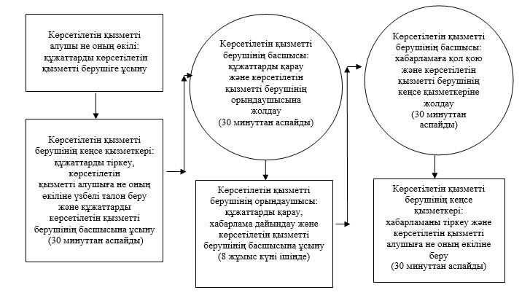

**Көрсетілетін қызметті алушы не оның өкілі Мемлекеттік корпорацияға жүгінген кезде:**

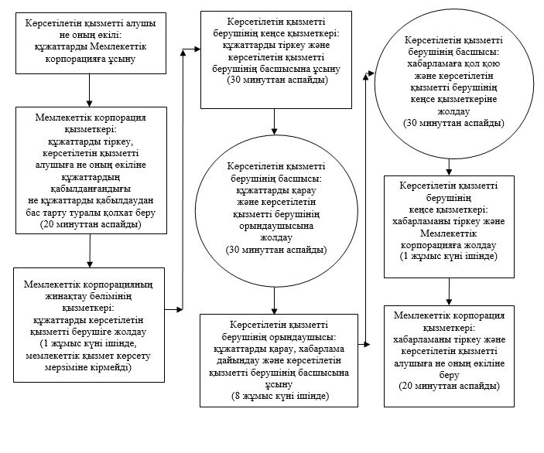

|  |  |
| --- | --- |
|  | "Мүгедек балаларды үйде оқытуға жұмсалған шығындарды өтеу" |
|  | мемлекеттік көрсетілетін қызмет регламентіне |
|  | 4-қосымша |

**Мемлекеттік қызмет көрсетуге тартылған графикалық нысандағы ақпараттық жүйелердің функционалдық өзара іс-қимыл диаграммасы**

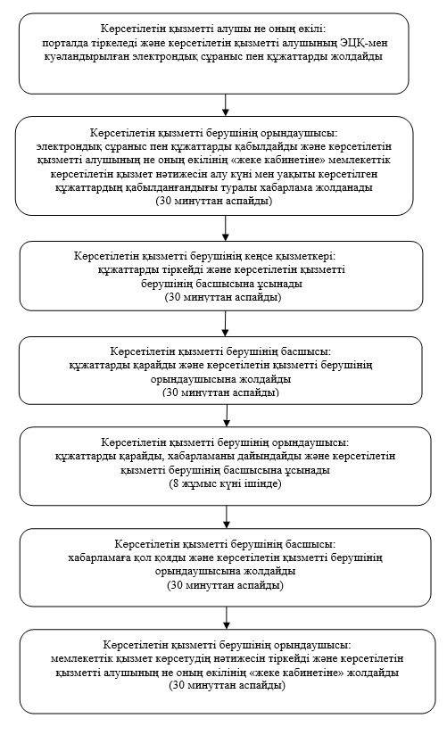

|  |  |
| --- | --- |
|  | "Мүгедек балаларды үйде оқытуға жұмсалған шығындарды өтеу" |
|  | мемлекеттік көрсетілетін қызмет регламентіне |
|  | 5-қосымша |

**Мемлекеттік қызмет көрсетудің бизнес-процестерінің анықтамалығы**

**Көрсетілетін қызметті алушы не оның өкілі көрсетілетін қызметті берушіге жүгінген кезде:**

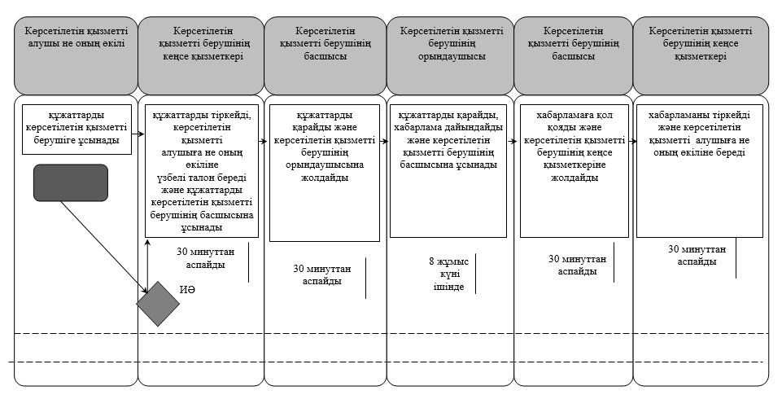

**Көрсетілетін қызметті алушы не оның өкілі Мемлекеттік корпорацияға жүгінген кезде:**

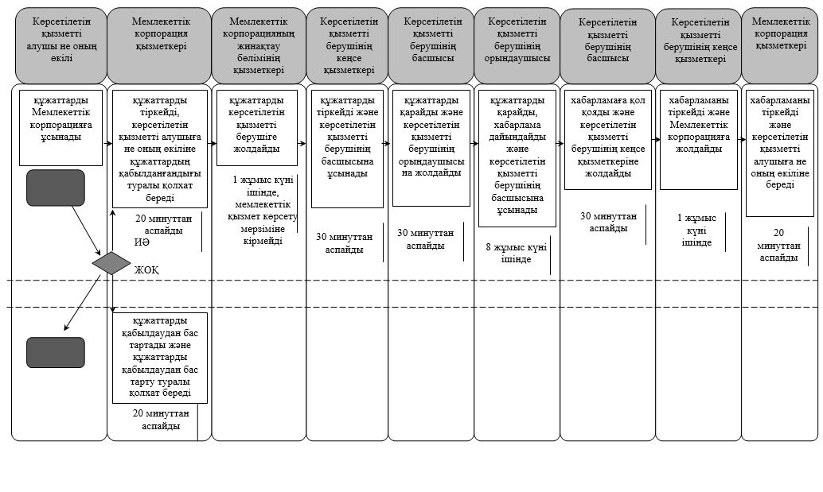

**Шартты белгілемелер:**

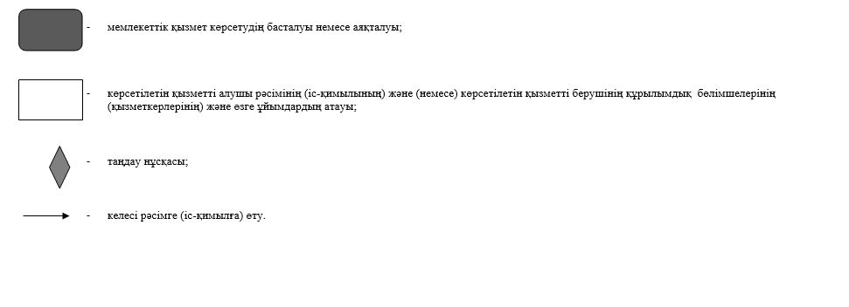

|  |  |
| --- | --- |
|  | Қызылорда облысы әкімдігінің 2016 жылғы 29 ақпандағы № 382 қаулысына 4-қосымша |
|  | Қызылорда облысы әкімдігінің 2015 жылғы 9 қыркүйектегі № 156 қаулысымен бекітілген |

**"Семей ядролық сынақ полигонында ядролық сынақтардың салдарынан зардап шеккен азаматтарды тіркеу, біржолғы мемлекеттік ақшалай өтемақы төлеу, куәлік беру" мемлекеттiк көрсетілетін қызмет регламенті**

**1. Жалпы ережелер**

      1. Көрсетілетін қызметті берушінің атауы: аудандардың жұмыспен қамту, әлеуметтік бағдарламалар және азаматтық хал актілерін тіркеу бөлімдері және облыстық маңызы бар қаланың жұмыспен қамту және әлеуметтік бағдарламалар бөлімі (бұдан әрі – көрсетілетін қызметті беруші).

      Өтініштерді қабылдау және мемлекеттік көрсетілетін қызмет нәтижелерін беру:

      1) көрсетілетін қызметті беруші;

      2) "Азаматтарға арналған үкімет" мемлекеттік корпорациясы" коммерциялық емес акционерлік қоғамы (бұдан әрі – Мемлекеттік корпорация) арқылы жүзеге асырылады.

      2. Мемлекеттік көрсетілетін қызмет нысаны - қағаз түрінде.

      3. Мемлекеттік көрсетілетін қызмет нәтижесі:

      көрсетілетін қызметті берушімен:

      1) Қазақстан Республикасының азаматтарын Семей ядролық сынақ полигонындағы ядролық сынақтардың салдарынан зардап шеккендер деп тану туралы шешімі (бұдан әрі – шешім);

      2) куәлікті немесе оның телнұсқасын беру (бұдан әрі - куәлік немесе оның телнұсқасы);

      Мемлекеттік корпорацияда:

      1) Қазақстан Республикасының азаматтарын Семей ядролық сынақ полигонындағы ядролық сынақтардың салдарынан зардап шеккендер деп тану туралы шешімі (бұдан әрі – шешім);

      2) куәлікті немесе оның телнұсқасын беру (бұдан әрі - куәлік немесе оның телнұсқасы);

      3) көрсетілетін қызметті алушының дербес шотына аудару арқылы өтемақы төлеу (бұдан әрі – өтемақы төлеу);

      4) бас бостандығынан айыру орындарында жазасын өтеп жүрген көрсетілетін қызметті алушыларға жеке және заңды тұлғалардың ақшасын уақытша орналастыру қолма-қол ақшаны бақылау шоттарына қаражатты аудару арқылы өтемақы төлеу (бұдан әрі - өтемақы төлеу).

      4. Мемлекеттік көрсетілетін қызмет нәтижесін ұсыну нысаны - қағаз түрінде.

**2. Мемлекеттік қызмет көрсету процесінде көрсетілетін қызметті берушінің құрылымдық бөлімшелерінің (қызметкерлерінің) іс-қимыл тәртібінің сипаттамасы**

      5. Мемлекеттік қызмет көрсету бойынша рәсімді (іс-қимылды) бастауға негіздеме: көрсетілетін қызметті алушының не сенімхат бойынша оның өкілінің (бұдан әрі - оның өкілі) көрсетілетін қызметті берушіге не Мемлекеттік корпорацияға "Әлеуметтік-еңбек саласындағы мемлекеттік көрсетілетін қызмет стандарттарын бекіту туралы" Қазақстан Республикасының Денсаулық сақтау және әлеуметтік даму министрінің 2015 жылғы 28 сәуірдегі № 279 бұйрығымен (нормативтік құқықтық актілерді мемлекеттік тіркеу Тізілімінде №11342 болып тіркелген) бекітілген "Семей ядролық сынақ полигонында ядролық сынақтардың салдарынан зардап шеккен азаматтарды тіркеу, біржолғы мемлекеттік ақшалай өтемақы төлеу, куәлік беру" мемлекеттік көрсетілетін қызмет стандартының (бұдан әрі - стандарт) 1 немесе 2-қосымшасына сәйкес нысан бойынша өтініш ұсынуы.

      6. Мемлекеттік қызмет көрсету процесінің құрамына кіретін әрбір рәсімнің (іс-қимылдың) мазмұны, орындаудың ұзақтығы:

      Семей ядролық сынақ полигонында ядролық сынақтардың салдарынан зардап шеккендер деп тану туралы шешім алу және куәлікті немесе оның телнұсқасын алу кезінде:

      1) көрсетілетін қызметті алушы не оның өкілі көрсетілетін қызметті берушіге стандарттың 9-тармағына сәйкес құжаттарды ұсынады;

      2) көрсетілетін қызметті берушінің кеңсе қызметкері құжаттарды тіркейді, көрсетілетін қызметті алушыға не оның өкіліне өтініштің тіркеу күні және мемлекеттік қызметті алатын күні, құжаттарды қабылдаған жауапты адамның тегі мен аты-жөні көрсетілген талон береді (бұдан әрі - талон) және құжаттарды көрсетілетін қызметті берушінің басшысына ұсынады (отыз минуттан аспайды);

      көрсетілетін қызметті берушінің кеңсе қызметкері мемлекеттік қызметтер көрсету кезінде, егер Қазақстан Республикасының заңдарында өзгеше көзделмесе, ақпараттық жүйелерде қамтылған, заңмен қорғалатын құпияны құрайтын мәліметтерді пайдалануға көрсетілетін қызметті алушының жазбаша келісімін алады;

      3) көрсетілетін қызметті берушінің басшысы құжаттарды қарайды және көрсетілетін қызметті берушінің орындаушысына жолдайды (отыз минуттан аспайды);

      4) көрсетілетін қызметті берушінің орындаушысы құжаттарды қарайды және арнайы комиссияның қарауына ұсынады (екі жұмыс күні ішінде);

      5) арнайы комиссия құжаттарды тіркейді, көрсетілетін қызметті алушыға өтемақы төлену (төленбеу) фактісін тексереді, Семей ядролық сынақ полигонындағы ядролық сынақтардың салдарынан зардап шеккен деп тану туралы шешім немесе бас тарту (бұдан әрі – шешім не бас тарту) қабылдайды және көрсетілетін қызметті алушыға не оның өкіліне береді (он жеті жұмыс күні ішінде);

      арнайы комиссия шешім қабылдағаннан кейін іс қағаздарының макеттері арнайы комиссиялармен ЗТМО-ың аудандық (қалалық) бөлімшелеріне жолданатын азаматтардың тізімін (бұдан әрі - тізім) жасайды және тізімге сәйкес куәлікті немесе оның телнұсқасын дайындайды, тіркейді және көрсетілетін қызметті алушыға не оның өкіліне береді (бес жұмыс күні ішінде);

      біржолғы мемлекеттік ақшалай өтемақы алу кезінде:

      1) арнайы комиссия тізім жасағаннан кейін құжаттарды Мемлекеттік корпорацияға жолдайды (екі жұмыс күні ішінде);

      2) Мемлекеттік корпорация қызметкері құжаттарды тіркейді, өтемақы тағайындау туралы шешімнің жобасын дайындайды және құжаттарды Қызылорда облысы бойынша Еңбек, әлеуметтік қорғау және көші-қон комитетінің департаментіне (бұдан әрі – уәкілетті орган) жолдайды (екі жұмыс күні ішінде);

      3) уәкілетті орган қызметкері құжаттарды тіркейді, өтемақы тағайындау туралы шешім қабылдайды және құжаттарды Мемлекеттік корпорацияға жолдайды (бес жұмыс күні ішінде);

      4) Мемлекеттік корпорация қызметкері қабылданған құжаттар мен шешімінің негізінде көрсетілетін қызметті алушыға өтемақы төлеуді жүзеге асырады.

      Келесі рәсімді (іс-қимылды) орындауды бастау үшін негіз болатын мемлекеттік қызметті көрсету бойынша рәсім (іс-қимыл) нәтижесінің (рәсімнің (іс-қимылдың) нәтижесі және оның басқа құрылымдық бөлімшеге берілу тәртібі көрсетіле отырып) сипаттамасы осы регламенттің 1-қосымшасында келтірілген.

**3. Мемлекеттік қызмет көрсету процесінде көрсетілетін қызметті берушінің құрылымдық бөлімшелері (қызметкерлері) мен өзге ұйымдардың өзара іс-қимыл тәртібінің сипаттамасы**

      7. Мемлекеттік қызмет көрсету процесіне қатысатын көрсетілетін қызметті берушінің құрылымдық бөлімшелері (қызметкерлері) мен өзге ұйымдардың тізбесі:

      1) көрсетілетін қызметті берушінің кеңсе қызметкері;

      2) көрсетілетін қызметті берушінің басшысы;

      3) көрсетілетін қызметті берушінің орындаушысы;

      4) арнайы комиссия;

      5) Мемлекеттік корпорация қызметкері;

      6) уәкілетті орган қызметкері.

      8. Әрбір рәсімнің (іс-қимылдың) ұзақтығы көрсетіле отырып, құрылымдық бөлімшелер (қызметкерлер) арасындағы рәсімдер (іс-қимылдар) реттілігінің сипаттамасы осы регламенттің 3-қосымшасында келтірілген.

      9. Мемлекеттік қызмет көрсету процесінде көрсетілетін қызметті берушінің құрылымдық бөлімшелерінің (қызметкерлерінің) рәсімдері (іс-қимылдары), өзара іс-қимылдары реттілігінің толық сипаттамасы, сондай-ақ мемлекеттік қызмет көрсету процесінде өзге де көрсетілетін қызметті берушілер және (немесе) Мемлекеттік корпорациямен өзара іс-қимыл тәртібінің сипаттамасы осы регламенттің 4-қосымшасына сәйкес мемлекеттік қызмет көрсетудің бизнес-процестерінің анықтамалығында көрсетілген.

      Мемлекеттік қызмет көрсетудің бизнес-процестерінің анықтамалығы "Қызылорда облысының жұмыспен қамтуды үйлестіру және әлеуметтік бағдарламалар басқармасы" мемлекеттік мекемесінің, Қызылорда облысы әкімдігінің, Қызылорда қаласы және аудан әкімдіктерінің ресми интернет-ресурстарында орналастырылады.

**4. Мемлекеттік қызмет көрсету процесінде Мемлекеттік корпорациямен және (немесе) өзге де көрсетілетін қызметті берушілермен өзара іс-қимыл тәртібінің сипаттамасы**

      10. Мемлекеттік корпорациямен және (немесе) өзге де көрсетілетін қызметті берушілерге жүгіну тәртібінің сипаттамасы, көрсетілетін қызметті алушының өтінішін өңдеу ұзақтығы, сондай-ақ мемлекеттік қызмет көрсетудің нәтижесін Мемлекеттік корпорация арқылы алу процесінің сипаттамасы, оның ұзақтығы:

      Семей ядролық сынақ полигонында ядролық сынақтардың салдарынан зардап шеккен деп тану туралы шешім және куәлік немесе оның телнұсқасын алу үшін:

      1) көрсетілетін қызметті алушы не оның өкілі Мемлекеттік корпорацияға стандарттың 9-тармағына сәйкес келесі құжаттарды ұсынады:

      стандарттың 1-қосымшасына сәйкес нысан бойынша өтініш;

      стандарттың 2-қосымшасына сәйкес нысан бойынша өтініш (куәлікті немесе оның телнұсқасын алу үшін);

      жеке басты куәландыратын құжат (жеке басын сәйкестендіру үшін талап етіледі);

      тұрғылықты жері бойынша тіркелгенін растайтын құжат;

      банк шоты туралы мәліметтер немесе өтемақы беру жөніндегі уәкілетті ұйыммен жасалған шарт;

      1949 жылдан бастап 1965 жылды қоса алғандағы, 1966 жылдан бастап 1990 жылды қоса алғандағы кезеңдерде Семей ядролық сынақ полигоны аумағында тұру фактісі мен кезеңін растайтын құжаттарды (мұрағат анықтамалары, ауылдық, кенттік Халық депутаттары кеңестерінің, тұрғын үйді пайдалану басқармаларының, үй басқармаларының, кент, ауыл (село), ауылдық (селолық) округ әкімдерінің, пәтер иелері кооперативтерінің анықтамалары; еңбек кітапшасы; оқу орнын бітіргені туралы диплом; әскери билеті; туу туралы куәлік, орта білім туралы аттестаты, негізгі мектепті бітіргені туралы куәлігі), болған кезде – "Семей ядролық сынақ полигонындағы ядролық сынақтардың салдарынан зардап шеккен азаматтарды әлеуметтік қорғау туралы" Қазақстан Республикасының Заңында белгіленген тәртіппен бұрын берілген куәлік;

      егер 1949 жылдан бастап 1965 жылды қоса алғандағы, 1966 жылдан бастап 1990 жылды қоса алғандағы кезеңдерде Семей ядролық сынақ полигоны аумағында тұру фактісі мен кезеңін растайтын құжаттар сақталмаса, онда ядролық сынақтардың әсеріне ұшыраған аумақтарда тұрудың заңды фактілерін және кезеңін белгілеу туралы соттың шешімі ұсынылады;

      көрсетілетін қызметті алушының жеке басын куәландыратын құжатты, тұрғылықты жері бойынша тіркелгенін растайтын құжатты ұсынуы, оларда қамтылған ақпаратты мемлекеттік ақпараттық жүйелерден алу мүмкіндігі болған жағдайда талап етілмейді;

      2) Мемлекеттік корпорация қызметкері құжаттарды тіркейді және көрсетілетін қызметті алушыға не оның өкіліне тиісті құжаттардың қабылдағаны туралы қолхат береді (бұдан әрі – құжаттарды қабылдау жөнінде қолхат) немесе көрсетілетін қызметті алушымен не оның өкілімен стандарттың 9-тармағында көзделген тізбеге сәйкес құжаттардың толық емес топтамасы ұсынылған жағдайда стандарттың 3-қосымшасына сәйкес нысан бойынша құжаттарды қабылдаудан бас тарту туралы қолхат береді (жиырма минуттан аспайды);

      Мемлекеттік корпорация қызметкері мемлекеттік қызметтер көрсету кезінде, егер Қазақстан Республикасының заңдарында өзгеше көзделмесе, ақпараттық жүйелерде қамтылған, заңмен қорғалатын құпияны құрайтын мәліметтерді пайдалануға көрсетілетін қызметті алушының жазбаша келісімін алады;

      3) Мемлекеттік корпорацияның жинақтау бөлімінің қызметкері құжаттарды көрсетілетін қызметті берушіге жолдайды (бір жұмыс күні ішінде, мемлекеттік қызмет көрсету мерзіміне кірмейді);

      4) көрсетілетін қызметті берушінің кеңсе қызметкері құжаттарды тіркейді және көрсетілетін қызметті берушінің басшысына ұсынады (отыз минуттан аспайды);

      5) көрсетілетін қызметті берушінің басшысы құжаттарды қарайды және көрсетілетін қызметті берушінің орындаушысына жолдайды (отыз минуттан аспайды);

      6) көрсетілетін қызметті берушінің орындаушысы құжаттарды қарайды және арнайы комиссияның қарауына ұсынады (екі жұмыс күні ішінде);

      7) арнайы комиссия құжаттарды тіркейді, көрсетілетін қызметті алушыға өтемақы төлену (төленбеу) фактісін тексереді, шешім не бас тарту қабылдайды және Мемлекеттік корпорацияға жолдайды (он жеті жұмыс күні ішінде);

      арнайы комиссия шешім қабылдағаннан кейін тізім жасайды және тізімге сәйкес куәлікті немесе оның телнұсқасын дайындайды, тіркейді және Мемлекеттік корпорацияға жолдайды (бес жұмыс күні ішінде);

      8) Мемлекеттік корпорация қызметкері шешім не бас тартуды, куәлікті немесе оның телнұсқасын тіркейді және көрсетілетін қызметті алушыға не оның өкіліне береді (жиырма минуттан аспайды).

      Келесі рәсімді (іс-қимылды) орындауды бастау үшін негіз болатын мемлекеттік қызметті көрсету бойынша рәсім (іс-қимыл) нәтижесінің (рәсімнің (іс-қимылдың) нәтижесі және оның басқа құрылымдық бөлімшеге берілу тәртібі көрсетіле отырып) сипаттамасы осы регламенттің 2-қосымшасында келтірілген.

|  |  |
| --- | --- |
|  | "Семей ядролық сынақ полигонында ядролық сынақтардың салдарынан зардап шеккен азаматтарды тіркеу, біржолғы мемлекеттік ақшалай өтемақы төлеу, куәлік беру" мемлекеттiк көрсетілетін қызмет регламентіне 1-қосымша |

**Келесі рәсімді (іс-қимылды) орындауды бастау үшін негіз болатын мемлекеттік қызметті көрсету бойынша рәсім (іс-қимыл) нәтижесінің (рәсімнің (іс-қимылдың) нәтижесі және оның басқа құрылымдық бөлімшеге берілу тәртібі көрсетіле отырып) сипаттамасы**

**Көрсетілетін қызметті алушы не оның өкілі көрсетілетін қызметті берушіге жүгінген кезде:**

**Көрсетілетін қызметті алушының Семей ядролық сынақ полигонында ядролық сынақтардың салдарынан зардап шеккен деп тану туралы және куәлікті немесе оның телнұсқасын алу кезде:**

|  |  |  |  |  |  |  |
| --- | --- | --- | --- | --- | --- | --- |
| 1 | Рәсімнің   (іс-қимылдың) нөмірі | 1 | 2 | 3 | 4 | 5 |
| 2 | Құрылымдық бөлімшелердің атауы | Көрсетілетін қызметті берушінің кеңсе қызметкері | Көрсетілетін қызметті берушінің басшысы | Көрсетілетін қызметті берушінің орындаушысы | Арнайы комиссия  шешім не бас тарту қабылдаған кезде | Арнайы комиссия  куәлікті немесе оның телнұсқасын беру кезде |
| 3 | Рәсімнің   (іс-қимылдың) атауы және олардың сипаттамасы | құжаттарды тіркейді, көрсетілетін қызметті алушыға не оның өкіліне талон береді | құжаттарды қарайды | құжаттарды қарайды | құжаттарды тіркейді, көрсетілетін қызметті алушыға өтемақы төлену (төленбеу) фактісін тексереді, шешім не бас тартуды қабылдайды | шешім қабылданғаннан кейін тізім жасайды және тізімге сәйкес   куәлікті немесе оның телнұсқасын дайындайды |
| 4 | Келесі рәсімді   (іс-қимылды) орындауды бастау үшін негіз болатын мемлекеттік қызметті көрсету бойынша рәсімнің   (іс-қимылдың) нәтижесі | құжаттарды көрсетілетін қызметті берушінің басшысына ұсынады | көрсетілетін қызметті берушінің орындаушысына жолдайды | арнайы комиссияның қарауына ұсынады | шешім не бас тартуды көрсетілетін қызметті алушыға не оның өкіліне береді | куәлікті немесе оның телнұсқасын тіркейді  және көрсетілетін қызметті алушыға   не оның өкіліне береді |
| 5 | Орындалу мерзiмi | 30 минуттан  аспайды | 30 минуттан   аспайды | 2 жұмыс күні ішінде | 17 жұмыс күні ішінде | 5 жұмыс күні ішінде |

**Біржолғы мемлекеттік ақшалай өтемақы төлеу кезінде:**

|  |  |  |  |  |  |
| --- | --- | --- | --- | --- | --- |
| 1 | Рәсімнің   (іс-қимылдың) нөмірі | 1 | 2 | 3 | 4 |
| 2 | Құрылымдық бөлімшелердің атауы | Арнайы комиссия | Мемлекеттік корпорация қызметкері | Уәкілетті орган | Мемлекеттік корпорация қызметкері |
| 3 | Рәсімнің   (іс-қимылдың) атауы және олардың сипаттамасы | тізім жасалғаннан кейін құжаттарды  Мемлекеттік корпорацияға жолдайды | құжаттарды тіркейді және өтемақы төлеуді тағайындау туралы шешімнің жобасын дайындайды | құжаттарды тіркейді және өтемақы төлеуді тағайындау туралы шешім қабылдайды | өтемақы төлеуді жүзеге асырады |
| 4 | Келесі рәсімді   (іс-қимылды) орындауды бастау үшін негіз болатын мемлекеттік қызметті көрсету бойынша рәсімнің   (іс-қимылдың) нәтижесі | құжаттарды уәкілетті органға жолдайды | құжаттарды Мемлекеттік корпорацияға жолдайды |
| 5 | Орындалу мерзiмi | 2 жұмыс күні ішінде | 2 жұмыс күні ішінде | 5 жұмыс күні   ішінде |  |

|  |  |
| --- | --- |
|  | Семей ядролық сынақ полигонында ядролық сынақтардың |
|  | салдарынан зардап шеккен азаматтарды тіркеу, біржолғы |
|  | мемлекеттік ақшалай өтемақы төлеу, куәлік беру" |
|  | мемлекеттiк көрсетілетін қызмет регламентіне |
|  | 2-қосымша |

**Келесі рәсімді (іс-қимылды) орындауды бастау үшін негіз болатын мемлекеттік қызметті көрсету бойынша рәсім (іс-қимыл) нәтижесінің (рәсімнің (іс-қимылдың) нәтижесі және оның басқа құрылымдық бөлімшеге берілу тәртібі көрсетіле отырып) сипаттамасы**

**Көрсетілетін қызметті алушы не оның өкілі Мемлекеттік корпорацияға жүгінген кезде:**

|  |  |  |  |  |  |
| --- | --- | --- | --- | --- | --- |
| 1 | Рәсімнің   (іс-қимылдың) нөмірі | 1 | 2 | 3 | 4 |
| 2 | Құрылымдық бөлімшелердің атауы | Мемлекеттік корпорация   қызметкері | Мемлекеттік корпорацияның   жинақтау бөлімінің қызметкері | Көрсетілетін   қызметті берушінің   кеңсе қызметкері | Көрсетілетін  қызметті берушінің   басшысы |
| 3 | Рәсімнің   (іс-қимылдың) атауы және олардың сипаттамасы | құжаттарды тіркейді, көрсетілетін қызметті алушыға не оның өкіліне құжаттарды қабылдау жөнінде   не құжаттарды қабылдаудан   бас тарту туралы қолхат береді | құжаттарды көрсетілетін қызметті берушіге жолдайды | құжаттарды   тіркейді | құжаттарды   қарайды |
| 4 | Келесі рәсімді   (іс-қимылды) орындауды бастау үшін негіз болатын мемлекеттік қызметті көрсету бойынша рәсімнің   (іс-қимылдың) нәтижесі | көрсетілетін қызметті берушінің басшысына ұсынады | көрсетілетін қызметті берушінің орындаушысына жолдайды |
| 5 | Орындалу мерзiмi | 20 минуттан   аспайды | 1 жұмыс күні ішінде, мемлекеттік қызмет көрсету мерзіміне кірмейді | 30 минуттан   аспайды | 30 минуттан   аспайды |

      кестенің жалғасы

|  |  |  |  |  |  |
| --- | --- | --- | --- | --- | --- |
| 1 | Рәсімнің   (іс-қимылдың) нөмірі | 5 | 6 | 7 | 8 |
| 2 | Құрылымдық бөлімшелердің атауы | Көрсетілетін   қызметті берушінің орындаушысы | Арнайы комиссия  шешім не бас тарту қабылдаған кезде | Арнайы комиссия   куәлікті немесе оның телнұсқасын беру кезде | Мемлекеттік корпорация   қызметкері |
| 3 | Рәсімнің   (іс-қимылдың) атауы және олардың сипаттамасы | құжаттарды   қарайды | құжаттарды тіркейді, көрсетілетін қызметті алушыға өтемақы төлену (төленбеу) фактісін тексереді, шешім не бас тарту қабылдайды | шешім қабылданғаннан кейін тізім жасайды және тізімге сәйкес куәлікті немесе оның телнұсқасын дайындайды | шешім не бас тартуды, куәлікті немесе оның телнұсқасын тіркейді |
| 4 | Келесі рәсімді   (іс-қимылды) орындауды бастау үшін негіз болатын мемлекеттік қызметті көрсету бойынша рәсімнің   (іс-қимылдың) нәтижесі | арнайы комиссияның  қарауына ұсынады | шешім не бас тартуды Мемлекеттік корпорацияға  жолдайды | куәлікті немесе оның телнұсқасын тіркейді   және Мемлекеттік корпорацияға жолдайды | көрсетілетін қызметті алушыға   не оның өкіліне береді |
| 5 | Орындалу мерзiмi | 2 жұмыс күні   ішінде | 17 жұмыс күні   ішінде | 5 жұмыс күні   ішінде | 20 минуттан   аспайды |

|  |  |
| --- | --- |
|  | "Семей ядролық сынақ полигонында ядролық сынақтардың салдарынан зардап шеккен азаматтарды тіркеу, біржолғы мемлекеттік ақшалай өтемақы төлеу, куәлік беру" |
|  | мемлекеттiк көрсетілетін қызмет регламентіне |
|  | 3-қосымша |

**Әрбір рәсімнің (іс-қимылдың) ұзақтығы көрсетіле отырып, құрылымдық бөлімшелер (қызметкерлер) арасындағы рәсімдер (іс-қимылдар) реттілігінің сипаттамасы**

**Көрсетілетін қызметті алушы не оның өкілі көрсетілетін қызметті берушіге жүгінген кезде:**

**көрсетілетін қызметті алушының Семей ядролық сынақ полигонында ядролық сынақтардың салдарынан зардап шеккен деп тану туралы және куәлікті немесе оның телнұсқасын алу кезде:**

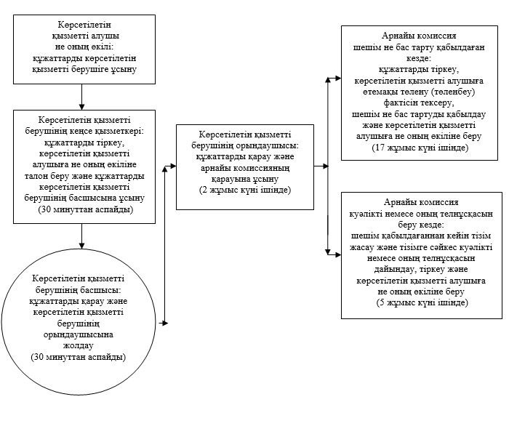

**Біржолғы мемлекеттік ақшалай өтемақы төлеу кезінде:**

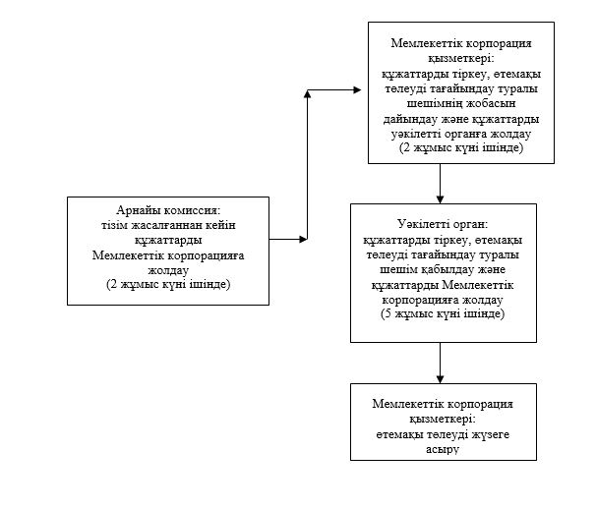

**Көрсетілетін қызметті алушы не оның өкілі Мемлекеттік корпорацияға жүгінген кезде:**

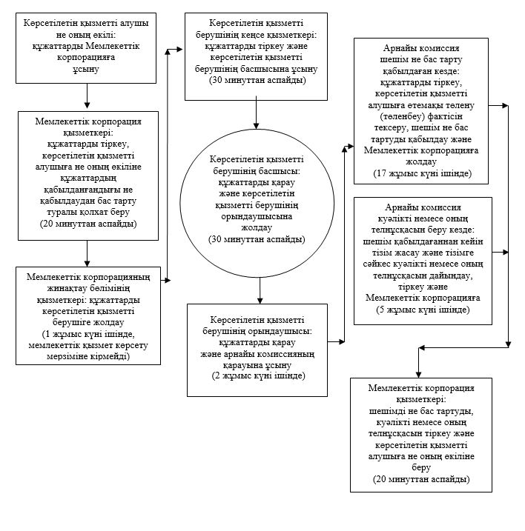

|  |  |
| --- | --- |
|  | "Семей ядролық сынақ полигонында ядролық сынақтардың салдарынан зардап шеккен азаматтарды тіркеу, біржолғы мемлекеттік ақшалай өтемақы төлеу, куәлік беру" мемлекеттiк көрсетілетін қызмет регламентіне |
|  | 4-қосымша |

**Мемлекеттік қызмет көрсетудің бизнес-процестерінің анықтамалығы**

**Көрсетілетін қызметті алушы не оның өкілі көрсетілетін қызметті берушіге жүгінген кезде:**

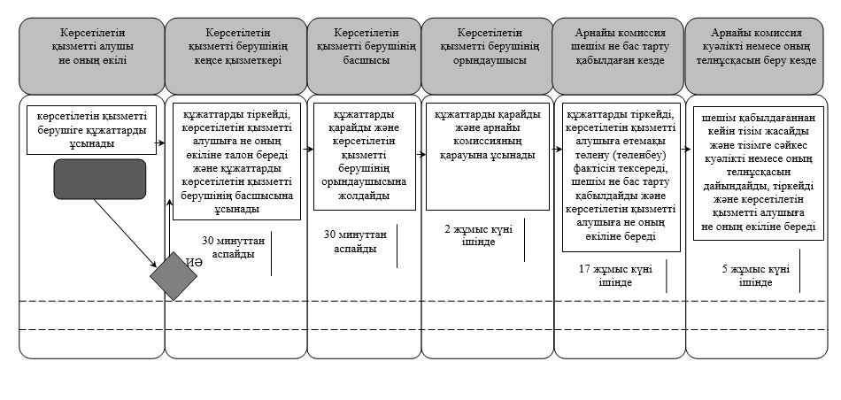

**Біржолғы мемлекеттік ақшалай өтемақы төлеу кезінде:**

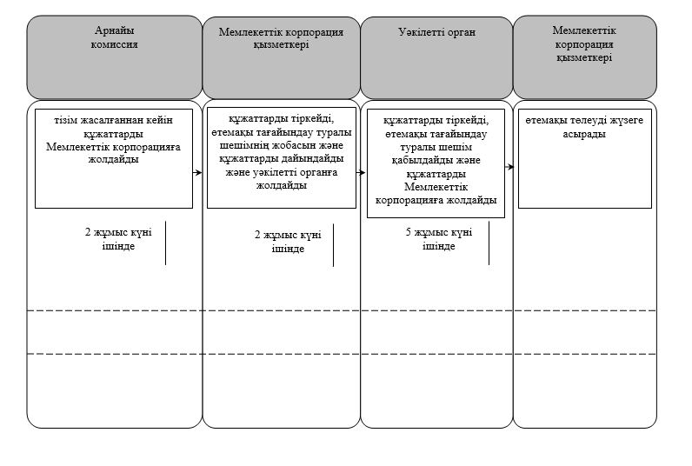

**Көрсетілетін қызметті алушы не оның өкілі Мемлекеттік корпорацияға жүгінген кезде:**

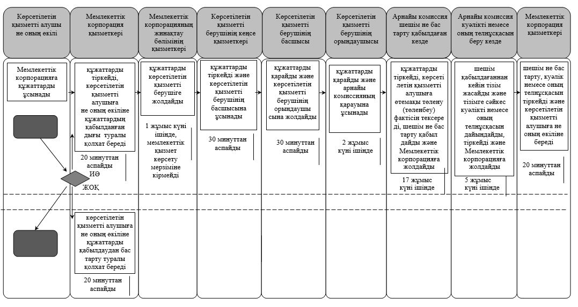

**Шартты белгілемелер:**

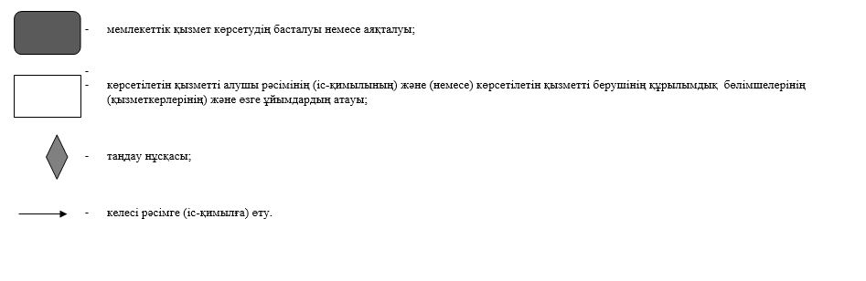

|  |  |
| --- | --- |
|  | Қызылорда облысы әкімдігінің 2016 жылғы 29 ақпандағы № 382 қаулысына 5-қосымша |
|  | Қызылорда облысы әкімдігінің 2015 жылғы 9 қыркүйектегі № 156 қаулысымен бекітілген |

**"Өтініш берушінің (отбасының) атаулы әлеуметтік көмек алушыларға тиесілігін растайтын анықтама беру" мемлекеттiк көрсетілетін қызмет регламенті**

**1. Жалпы ережелер**

      1. Көрсетілетін қызметті берушінің атауы: аудандардың жұмыспен қамту, әлеуметтік бағдарламалар

      және азаматтық хал актілерін тіркеу бөлімдері және облыстық маңызы бар қаланың жұмыспен қамту және әлеуметтік бағдарламалар бөлімі (бұдан әрі – көрсетілетін қызметті беруші) және кент, ауылдық округ әкімдері (бұдан әрі – ауылдық округ әкімі).

      Өтініштерді қабылдау және мемлекеттік көрсетілетін қызмет нәтижелерін беру:

      1) көрсетілетін қызметті беруші;

      2) ауылдық округ әкімі;

      3) "Азаматтарға арналған үкімет" мемлекеттік корпорациясы" коммерциялық емес акционерлік қоғамы (бұдан әрі – Мемлекеттік корпорация);

      4) www.egov.kz "электрондық үкімет" веб-порталы (бұдан әрі – портал) арқылы жүзеге асырылады.

      2. Мемлекеттік көрсетілетін қызмет нысаны - қағаз және (немесе) электрондық (толық автоматтандырылған) түрінде.

      3. Мемлекеттік көрсетілетін қызмет нәтижесі – атаулы әлеуметтік көмек алушыларға көрсетілетін қызметті алушының тиесілігін (не тиесілі еместігін) растайтын анықтама (бұдан әрі - анықтама).

      4. Мемлекеттік көрсетілетін қызмет нәтижесін ұсыну нысаны - қағаз және (немесе) электрондық түрінде.

**2. Мемлекеттік қызмет көрсету процесінде көрсетілетін қызметті берушінің құрылымдық бөлімшелерінің (қызметкерлерінің) іс-қимыл тәртібінің сипаттамасы**

      5. Мемлекеттік қызмет көрсету бойынша рәсімді (іс-қимылды) бастауға негіздеме: көрсетілетін қызметті алушының (немесе нотариат куәландырған сенімхат бойынша оның өкілінің) (әрі қарай – оның өкілі) көрсетілетін қызметті берушіге не ауылдық округ әкіміне немесе Мемлекеттік корпорацияға "Әлеуметтік-еңбек саласындағы мемлекеттік көрсетілетін қызмет стандарттарын бекіту туралы" Қазақстан Республикасының Денсаулық сақтау және әлеуметтік даму министрінің 2015 жылғы 28 сәуірдегі № 279 бұйрығымен (нормативтік құқықтық актілерді мемлекеттік тіркеу Тізілімінде №11342 болып тіркелген) бекітілген "Өтініш берушінің (отбасының) атаулы әлеуметтік көмек алушыларға тиесілігін растайтын анықтама беру" мемлекеттік көрсетілетін қызмет стандартының (бұдан әрі - стандарт) 1-қосымшасына сәйкес нысан бойынша өтініш ұсынуы немесе портал арқылы электрондық құжат нысанында сұраныс жолдауы.

      6. Мемлекеттік қызмет көрсету процесінің құрамына кіретін әрбір рәсімнің (іс-қимылдың) мазмұны, орындаудың ұзақтығы:

      1) көрсетілетін қызметті алушы не оның өкілі көрсетілетін қызметті берушіге стандарттың 9-тармағына сәйкес құжаттарды ұсынады;

      2) көрсетілетін қызметті берушінің кеңсе қызметкері құжаттарды тіркейді және көрсетілетін қызметті берушінің орындаушысына ұсынады (он минуттан аспайды);

      көрсетілетін қызметті берушінің кеңсе қызметкері мемлекеттік қызметтер көрсету кезінде, егер Қазақстан Республикасының заңдарында өзгеше көзделмесе, ақпараттық жүйелерде қамтылған, заңмен қорғалатын құпияны құрайтын мәліметтерді пайдалануға көрсетілетін қызметті алушының жазбаша келісімін алады;

      3) көрсетілетін қызметті берушінің орындаушысы құжаттарды қарайды, анықтаманы дайындайды және көрсетілетін қызметті берушінің басшысына ұсынады (он минуттан аспайды);

      4) көрсетілетін қызметті берушінің басшысы анықтамаға қол қояды және көрсетілетін қызметті берушінің орындаушысына жолдайды (бес минуттан аспайды);

      5) көрсетілетін қызметті берушінің орындаушысы анықтаманы тіркейді және көрсетілетін қызметті алушыға не оның өкіліне береді (бес минуттан аспайды);

      көрсетілетін қызметті алушы не оның өкілі ауылдық округ әкіміне жүгінген кезде:

      1) көрсетілетін қызметті алушы не оның өкілі ауылдық округ әкіміне стандарттың 9-тармағына сәйкес құжаттарды ұсынады;

      2) ауылдық округ әкімі аппаратының орындаушысы құжаттарды тіркейді, анықтаманы дайындайды және ауылдық округ әкіміне ұсынады (он минуттан аспайды);

      3) ауылдық округ әкімі анықтамаға қол қояды және ауылдық округ әкімі аппаратының орындаушысына жолдайды (бес минуттан аспайды);

      4) ауылдық округ әкімі аппаратының орындаушысы анықтаманы тіркейді және көрсетілетін қызметті алушыға не оның өкіліне береді (бес минуттан аспайды).

      Келесі рәсімді (іс-қимылды) орындауды бастау үшін негіз болатын мемлекеттік қызметті көрсету бойынша рәсім (іс-қимыл) нәтижесінің (рәсімнің (іс-қимылдың) нәтижесі және оның басқа құрылымдық бөлімшеге берілу тәртібі көрсетіле отырып) сипаттамасы осы регламенттің 1-қосымшасында келтірілген.

**3. Мемлекеттік қызмет көрсету процесінде көрсетілетін қызметті берушінің құрылымдық бөлімшелері (қызметкерлері) мен өзге ұйымдардың өзара іс-қимыл тәртібінің сипаттамасы**

      7. Мемлекеттік қызмет көрсету процесіне қатысатын көрсетілетін қызметті берушінің құрылымдық бөлімшелері (қызметкерлері) мен өзге ұйымдардың тізбесі:

      1) көрсетілетін қызметті берушінің кеңсе қызметкері;

      2) көрсетілетін қызметті берушінің басшысы;

      3) көрсетілетін қызметті берушінің орындаушысы;

      4) ауылдық округ әкімі;

      5) ауылдық округ әкімі аппаратының орындаушысы;

      6) Мемлекеттік корпорация қызметкері;

      7) Мемлекеттік корпорацияның жинақтау бөлімінің қызметкері.

      8. Әрбір рәсімнің (іс-қимылдың) ұзақтығы көрсетіле отырып, құрылымдық бөлімшелер (қызметкерлер) арасындағы рәсімдер (іс-қимылдар) реттілігінің сипаттамасы осы регламенттің 3-қосымшасында келтірілген.

      9. Мемлекеттік қызмет көрсету процесінде көрсетілетін қызметті берушінің құрылымдық бөлімшелерінің (қызметкерлерінің) рәсімдері (іс-қимылдары), өзара іс-қимылдары реттілігінің толық сипаттамасы, сондай-ақ мемлекеттік қызмет көрсету процесінде өзге де көрсетілетін қызметті берушілер және (немесе) Мемлекеттік корпорациямен өзара іс-қимыл тәртібінің сипаттамасы осы регламенттің 4-қосымшасына сәйкес мемлекеттік қызмет көрсетудің бизнес-процестерінің анықтамалығында көрсетілген.

      Мемлекеттік қызмет көрсетудің бизнес-процестерінің анықтамалығы "Қызылорда облысының жұмыспен қамтуды үйлестіру және әлеуметтік бағдарламалар басқармасы" мемлекеттік мекемесінің, Қызылорда облысы әкімдігінің, Қызылорда қаласы және аудан әкімдіктерінің ресми интернет-ресурстарында орналастырылады.

**4. Мемлекеттік қызмет көрсету процесінде Мемлекеттік корпорациямен және (немесе) өзге де көрсетілетін қызметті берушілермен өзара іс-қимыл тәртібінің сипаттамасы**

      10. Мемлекеттік корпорациямен және (немесе) өзге де көрсетілетін қызметті берушілерге жүгіну тәртібінің сипаттамасы, көрсетілетін қызметті алушының өтінішін өңдеу ұзақтығы, сондай-ақ мемлекеттік қызмет көрсетудің нәтижесін Мемлекеттік корпорация арқылы алу процесінің сипаттамасы, оның ұзақтығы:

      1) көрсетілетін қызметті алушы не оның өкілі Мемлекеттік корпорацияға стандарттың 9-тармағына сәйкес келесі құжаттарды ұсынады:

      стандарттың 1-қосымшасына сәйкес нысан бойынша өтініш;

      көрсетілетін қызметті алушының жеке басын куәландыратын құжат;

      көрсетілген құжатта қамтылған ақпаратты мемлекеттік ақпараттық жүйе растаған жағдайда, көрсетілетін қызметті алушының жеке басын куәландыратын құжатты ұсыну талап етілмейді;

      2) Мемлекеттік корпорация қызметкері құжаттарды тіркейді, көрсетілетін қызметті алушыға не оның өкіліне тиісті құжаттардың қабылданғандығы туралы немесе стандарттың 9-тармағында көзделген тізбеге сәйкес құжаттардың толық емес топтамасы ұсынылған жағдайда көрсетілетін қызметті алушыға не оның өкіліне стандарттың 2-қосымшасына сәйкес нысан бойынша құжаттарды қабылдаудан бас тарту туралы қолхат береді (он бес минуттан аспайды);

      Мемлекеттік корпорация қызметкері мемлекеттік қызметтер көрсету кезінде, егер Қазақстан Республикасының заңдарында өзгеше көзделмесе, ақпараттық жүйелерде қамтылған, заңмен қорғалатын құпияны құрайтын мәліметтерді пайдалануға көрсетілетін қызметті алушының жазбаша келісімін алады;

      3) Мемлекеттік корпорацияның жинақтау бөлімінің қызметкері құжаттарды көрсетілетін қызметті берушіге жолдайды (бір жұмыс күні ішінде, мемлекеттік қызмет көрсету мерзіміне кірмейді);

      4) көрсетілетін қызметті берушінің кеңсе қызметкері құжаттарды тіркейді және көрсетілетін қызметті берушінің басшысына ұсынады (он бес минуттан аспайды);

      5) көрсетілетін қызметті берушінің басшысы құжаттарды қарайды және көрсетілетін қызметті берушінің орындаушысына жолдайды (отыз минуттан аспайды);

      6) көрсетілетін қызметті берушінің орындаушысы құжаттарды қарайды, анықтаманы дайындайды және көрсетілетін қызметті берушінің басшысына ұсынады (бір жұмыс күні ішінде);

      7) көрсетілетін қызметті берушінің басшысы анықтамаға қол қояды және көрсетілетін қызметті берушінің кеңсе қызметкеріне жолдайды (отыз минуттан аспайды);

      8) көрсетілетін қызметті берушінің кеңсе қызметкері анықтаманы тіркейді және Мемлекеттік корпорацияға жолдайды (бір жұмыс күні ішінде);

      9) Мемлекеттік корпорация қызметкері анықтаманы тіркейді және көрсетілетін қызметті алушыға не оның өкіліне береді (он бес минуттан аспайды).

      Келесі рәсімді (іс-қимылды) орындауды бастау үшін негіз болатын мемлекеттік қызметті көрсету бойынша рәсім (іс-қимыл) нәтижесінің (рәсімнің (іс-қимылдың) нәтижесі және оның басқа құрылымдық бөлімшеге берілу тәртібі көрсетіле отырып) сипаттамасы осы регламенттің 2-қосымшасында келтірілген.

      11. Қызметті портал арқылы көрсету кезіндегі көрсетілетін қызметті беруші мен көрсетілетін қызметті алушының рәсімдерінің (іс-қимылдарының) кезектілігі мен жүгіну тәртібінің сипаттамасы:

      1) көрсетілетін қызметті алушы жеке сәйкестендіру нөмірі (бұдан әрі - ЖСН) мен парольдің көмегі арқылы порталда тіркелуді жүзеге асырады;

      2) көрсетілетін қызметті беруші электронды мемлекеттік қызметті алу үшін порталда ЖСН және парольді (расталу үдерісі) енгізеді;

      3) ЖСН мен пароль енгізілгеннен кейін порталда ЖСН және пароль арқылы тіркелген көрсетілетін қызметті алушы туралы деректердің шынайылығы тексеріледі;

      4) көрсетілетін қызметті алушы "Өтініш берушінің (отбасының) атаулы әлеуметтік көмек алушыларға тиесілігін растайтын анықтама беру" қызметін таңдайды, осы кезде экранға қызмет көрсету үшін электронды сұраныс нысаны шығады және көрсетілетін қызметті алушы оның құрылымы мен форматтық талаптарын ескере отырып, берілген нысанды толтырады (деректерді енгізу);

      5) көрсетілетін қызметті алушы өзінің электрондық цифрлық қолтанбасы (бұдан әрі - ЭЦҚ) арқылы электронды мемлекеттік қызметті көрсетуге толтырылған сұраныстың нысанына қол қояды;

      6) порталда ЭЦҚ тіркеу куәлігінің жарамдылық мерзімі және қайтарылып алынған (жойылған) тіркеу тізімінде болмауы, сондай-ақ, сәйкестендіру деректерінің (сұраныста көрсетілген ЖСН мен ЭЦҚ тіркеу куәлігінде көрсетілген ЖСН арасындағы) сәйкестігі тексеріледі;

      7) ЭЦҚ қойылған электрондық құжат (көрсетілетін қызметті алушының сұранысы) "электрондық үкіметтің шлюзі"/"электрондық үкіметтің өңірлік шлюзі" арқылы анықтама беру бойынша электрондық тізілімге жолданады;

      8) мемлекеттік қызмет көрсету нәтижесінің жауабы (анықтама) құрастырылады. Электрондық құжат құрастырылады және көрсетілетін қызметті алушының не оның өкілінің "жеке кабинетіне" жолданады.

      Мемлекеттік қызмет көрсетуге тартылған графикалық нысандағы ақпараттық жүйелердің функционалдық өзара іс-қимыл диаграммасы осы регламенттің 4-қосымшасында келтірілген.

|  |  |
| --- | --- |
|  | "Өтініш берушінің (отбасының) атаулы |
|  | әлеуметтік көмек алушыларға тиесілігін |
|  | растайтын анықтама беру" |
|  | мемлекеттiк көрсетілетін қызмет регламентіне |
|  | 1-қосымша |

**Келесі рәсімді (іс-қимылды) орындауды бастау үшін негіз болатын мемлекеттік қызметті көрсету бойынша рәсім (іс-қимыл) нәтижесінің (рәсімнің (іс-қимылдың) нәтижесі және оның басқа құрылымдық бөлімшеге берілу тәртібі көрсетіле отырып) сипаттамасы**

**Көрсетілетін қызметті алушы не оның өкілі көрсетілетін қызметті берушіге жүгінген кезде:**

|  |  |  |  |  |  |
| --- | --- | --- | --- | --- | --- |
| 1 | Рәсімнің   (іс-қимылдың) нөмірі | 1 | 2 | 3 | 4 |
| 2 | Құрылымдық бөлімшелердің атауы | Көрсетілетін қызметті берушінің кеңсе қызметкері | Көрсетілетін қызметті берушінің орындаушысы | Көрсетілетін қызметті берушінің басшысы | Көрсетілетін қызметті берушінің орындаушысы |
| 3 | Рәсімнің   (іс-қимылдың) атауы және олардың сипаттамасы | құжаттарды тіркейді | құжаттарды қарайды және анықтаманы дайындайды | анықтамаға қол қояды | анықтаманы тіркейді |
| 4 | Келесі рәсімді   (іс-қимылды) орындауды бастау үшін негіз болатын мемлекеттік қызметті көрсету бойынша рәсімнің   (іс-қимылдың) нәтижесі | көрсетілетін қызметті берушінің орындаушысына ұсынады | көрсетілетін қызметті берушінің басшысына ұсынады | көрсетілетін қызметті берушінің орындаушысына жолдайды | көрсетілетін қызметті алушыға не оның өкіліне береді |
| 5 | Орындалу мерзiмi | 10 минуттан   аспайды | 10 минуттан   аспайды | 5 минуттан   аспайды | 5 минуттан   аспайды |

**Көрсетілетін қызметті алушы не оның өкілі ауылдық округ әкіміне жүгінген кезде:**

|  |  |  |  |  |
| --- | --- | --- | --- | --- |
| 1 | Рәсімнің   (іс-қимылдың) нөмірі | 1 | 2 | 3 |
| 2 | Құрылымдық бөлімшелердің атауы | Ауылдық округ әкімі аппаратының орындаушысы | Ауылдық округ әкімі | Ауылдық округ әкімі аппаратының орындаушысы |
| 3 | Рәсімнің   (іс-қимылдың) атауы және олардың сипаттамасы | құжаттарды тіркейді және анықтаманы дайындайды | анықтамаға   қол қояды | анықтаманы тіркейді |
| 4 | Келесі рәсімді   (іс-қимылды) орындауды бастау үшін негіз болатын мемлекеттік қызметті көрсету бойынша рәсімнің   (іс-қимылдың) нәтижесі | ауылдық округ әкіміне   ұсынады | ауылдық округ әкімі аппаратының орындаушысына жолдайды | көрсетілетін қызметті алушыға не оның өкіліне береді |
| 5 | Орындалу мерзiмi | 10 минуттан   аспайды | 5 минуттан   аспайды | 5 минуттан   аспайды |

|  |  |
| --- | --- |
|  | "Өтініш берушінің (отбасының) атаулы әлеуметтік көмек |
|  | алушыларға тиесілігін растайтын анықтама беру" |
|  | мемлекеттiк көрсетілетін қызмет регламентіне |
|  | 2-қосымша |

**Келесі рәсімді (іс-қимылды) орындауды бастау үшін негіз болатын мемлекеттік қызметті көрсету бойынша рәсім (іс-қимыл) нәтижесінің (рәсімнің (іс-қимылдың) нәтижесі және оның басқа құрылымдық бөлімшеге берілу тәртібі көрсетіле отырып) сипаттамасы**

**Көрсетілетін қызметті алушы не оның өкілі Мемлекеттік корпорацияға жүгінген кезде:**

|  |  |  |  |  |  |  |  |  |  |
| --- | --- | --- | --- | --- | --- | --- | --- | --- | --- |
| 1 | Рәсімнің   (іс-қимылдың) нөмірі | 1 | 2 | 3 | 4 | 5 | 6 | 7 | 8 |
| 2 | Құрылымдық бөлімшелердің атауы | Мемлекеттік корпорациямен қызметкері | Мемлекеттік корпорацияның жинақтау бөлімінің қызметкері | Көрсетілетін қызметті берушінің кеңсе қызметкері | Көрсетілетін қызметті берушінің басшысы | Көрсетілетін қызметті берушінің орындаушысы | Көрсетілетін қызметті берушінің басшысы | Көрсетілетін қызметті берушінің кеңсе қызметкері | Мемлекеттік корпорация қызметкері |
| 3 | Рәсімнің   (іс-қимылдың) атауы және олардың сипаттамасы | құжаттарды тіркейді | құжаттарды көрсетілетін қызметті берушіге жолдайды | құжаттарды тіркейді | құжаттарды қарайды | құжаттарды қарайды және анықтаманы дайындайды | анықтамаға   қол қояды | анықтаманы тіркейді | анықтаманы тіркейді |
| 4 | Келесі рәсімді   (іс-қимылды) орындауды бастау үшін негіз болатын мемлекеттік қызметті көрсету бойынша рәсімнің   (іс-қимылдың) нәтижесі | көрсетілетін қызметті алушыға не оның өкіліне құжаттардың қабылданғандығы   не құжаттарды қабылдаудан бас тарту туралы қолхат береді | құжаттарды көрсетілетін қызметті берушінің басшысына ұсынады | көрсетілетін қызметті берушінің орындаушысына жолдайды | анықтаманы көрсетілетін қызметті берушінің басшысына ұсынады | анықтаманы көрсетілетін қызметті берушінің кеңсе қызметкеріне жолдайды | анықтаманы Мемлекеттік корпорацияға жолдайды | анықтаманы көрсетілетін қызметті алушыға не оның өкіліне береді |
| 5 | Орындалу мерзiмi | 15 минуттан   аспайды | 1 жұмыс күні ішінде,  мемлекеттік қызмет көрсету мерзіміне кірмейді | 15 минуттан аспайды | 30 минуттан аспайды | 1 жұмыс күні ішінде | 30 минуттан аспайды | 1 жұмыс күні ішінде | 15 минуттан аспайды |

|  |  |
| --- | --- |
|  | "Өтініш берушінің (отбасының) атаулы |
|  | әлеуметтік көмек алушыларға тиесілігін |
|  | растайтын анықтама беру" |
|  | мемлекеттiк көрсетілетін қызмет регламентіне |
|  | 3- қосымша |

**Әрбір рәсімнің (іс-қимылдың) ұзақтығы көрсетіле отырып, құрылымдық бөлімшелер (қызметкерлер) арасындағы рәсімдер (іс-қимылдар) реттілігінің сипаттамасы**

**Көрсетілетін қызметті алушы не оның өкілі көрсетілетін қызметті берушіге жүгінген кезде:**

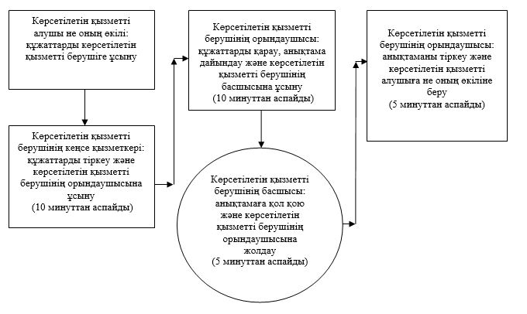

**Көрсетілетін қызметті алушы не оның өкілі ауылдық округ әкіміне жүгінген кезде:**

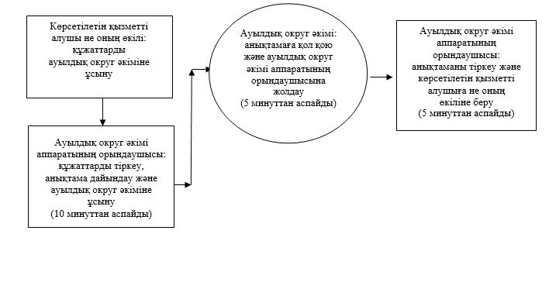

**Көрсетілетін қызметті алушы не оның өкілі Мемлекеттік корпорацияға жүгінген кезде:**

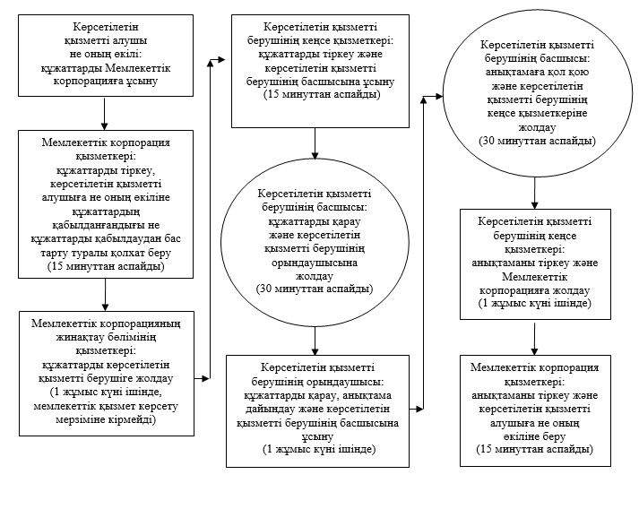

|  |  |
| --- | --- |
|  | "Өтініш берушінің (отбасының) атаулы |
|  | әлеуметтік көмек алушыларға тиесілігін |
|  | растайтын анықтама беру" |
|  | мемлекеттiк көрсетілетін қызмет регламентіне |
|  | 4-қосымша |

**Мемлекеттік қызмет көрсетуге тартылған графикалық нысандағы ақпараттық жүйелердің функционалдық өзара іс-қимыл диаграммасы**

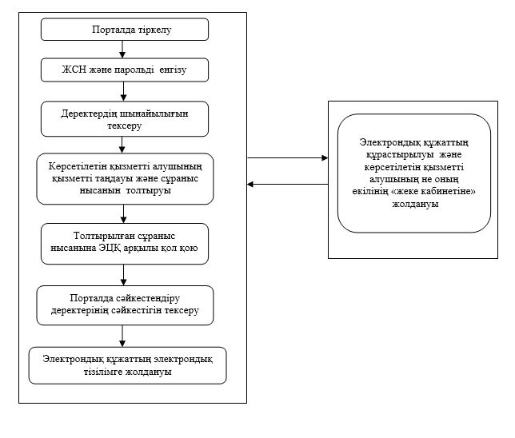

|  |  |
| --- | --- |
|  | "Өтініш берушінің (отбасының) атаулы |
|  | әлеуметтік көмек алушыларға тиесілігін |
|  | растайтын анықтама беру" |
|  | мемлекеттiк көрсетілетін қызмет регламентіне |
|  | 5- қосымша |

**Мемлекеттік қызмет көрсетудің бизнес-процестерінің анықтамалығы**

**Көрсетілетін қызметті алушы не оның өкілі көрсетілетін қызметті берушіге жүгінген кезде:**

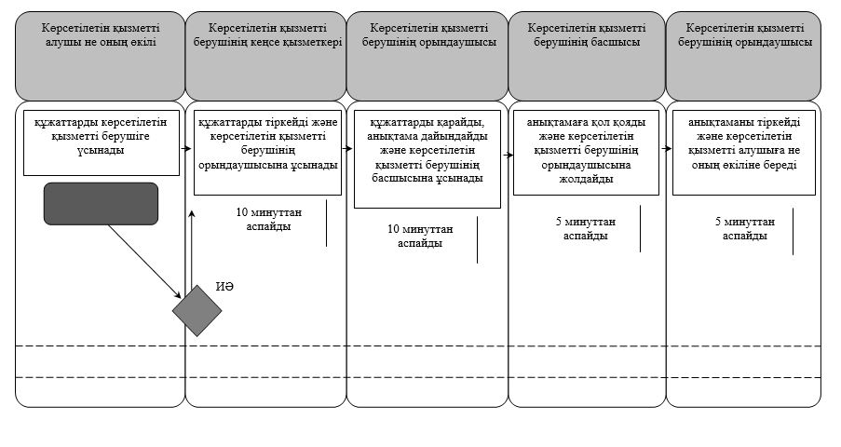

**Көрсетілетін қызметті алушы не оның өкілі ауылдық округ әкіміне жүгінген кезде:**

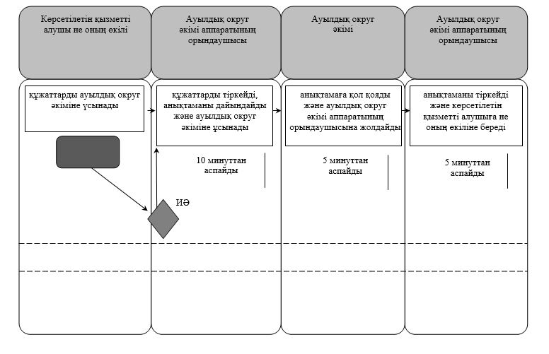

**Көрсетілетін қызметті алушы не оның өкілі Мемлекеттік корпорацияға жүгінген кезде:**

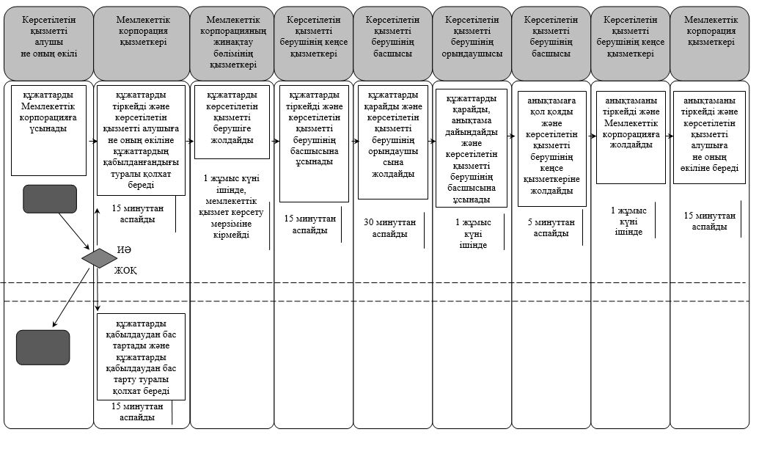

**Шартты белгілемелер:**

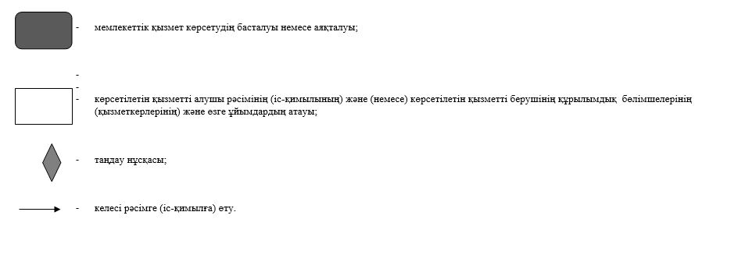

|  |  |
| --- | --- |
|  | Қызылорда облысы әкімдігінің 2016 жылғы 29 ақпандағы № 382 қаулысына 6-қосымша |
|  | Қызылорда облысы әкімдігінің 2015 жылғы 9 қыркүйектегі № 156 қаулысымен бекітілген |

**"Ауылдық елді мекендерде тұратын және жұмыс істейтін әлеуметтік сала мамандарына отын сатып алу бойынша әлеуметтік көмек тағайындау" мемлекеттiк көрсетілетін қызмет регламенті**

**1. Жалпы ережелер**

      1. Көрсетілетін қызметті берушінің атауы: аудандардың жұмыспен қамту, әлеуметтік бағдарламалар

      және азаматтық хал актілерін тіркеу бөлімдері және облыстық маңызы бар қаланың жұмыспен қамту және әлеуметтік бағдарламалар бөлімі (бұдан әрі – көрсетілетін қызметті беруші).

      Өтініштерді қабылдау және мемлекеттік қызмет көрсету нәтижелерін беру:

      1) көрсетілетін қызметті беруші;

      2) тұрғылықты жері бойынша көрсетілетін қызметті беруші болмаған жағдайда кент, ауылдық округ әкімі (бұдан әрі - ауылдық округ әкімі);

      3) "Азаматтарға арналған үкімет" мемлекеттік корпорациясы" коммерциялық емес акционерлік қоғамы (бұдан әрі – Мемлекеттік корпорация) арқылы жүзеге асырылады.

      2. Мемлекеттік көрсетілетін қызмет нәтижесін ұсыну нысаны - қағаз түрінде.

      3. Мемлекеттік көрсетілетін қызмет нәтижесі – ауылдық елді мекендерде тұратын және жұмыс істейтін әлеуметтік сала мамандарына отын сатып алу бойынша әлеуметтік көмек тағайындау туралы хабарлама (бұдан әрі - хабарлама).

      4. Мемлекеттік көрсетілетін қызмет нәтижесін ұсыну нысаны - қағаз түрінде.

**2. Мемлекеттік қызмет көрсету процесінде көрсетілетін қызметті берушінің құрылымдық бөлімшелерінің (қызметкерлерінің) іс-қимыл тәртібінің сипаттамасы**

      5. Мемлекеттік қызмет көрсету бойынша рәсімді (іс-қимылды) бастауға негіздеме: көрсетілетін қызметті алушының (немесе нотариалды куәландырылған сенімхат бойынша оның өкілінің) (әрі қарай – оның өкілі) көрсетілетін қызметті берушіге немесе ауылдық округ әкіміне немесе Мемлекеттік корпорацияға еркін нысанда өтініш ұсынуы.

      6. Мемлекеттік қызмет көрсету процесінің құрамына кіретін әрбір рәсімнің (іс-қимылдың) мазмұны, орындаудың ұзақтығы:

      1) көрсетілетін қызметті алушы не оның өкілі көрсетілетін қызметті берушіге "Әлеуметтік-еңбек саласындағы мемлекеттік көрсетілетін қызмет стандарттарын бекіту туралы" Қазақстан Республикасының Денсаулық сақтау және әлеуметтік даму министрінің 2015 жылғы 28 сәуірдегі № 279 бұйрығымен (нормативтік құқықтық актілерді мемлекеттік тіркеу Тізілімінде №11342 болып тіркелген) бекітілген "Ауылдық елді мекендерде тұратын және жұмыс істейтін әлеуметтік сала мамандарына отын сатып алу бойынша әлеуметтік көмек тағайындау" мемлекеттік көрсетілетін қызмет стандартының (бұдан әрі - стандарт) 9-тармағына сәйкес құжаттарды ұсынады;

      2) көрсетілетін қызметті берушінің кеңсе қызметкері құжаттарды тіркейді және көрсетілетін қызметті берушінің басшысына ұсынады (отыз минуттан аспайды);

      көрсетілетін қызметті берушінің кеңсе қызметкері мемлекеттік қызметтер көрсету кезінде, егер Қазақстан Республикасының заңдарында өзгеше көзделмесе, ақпараттық жүйелерде қамтылған, заңмен қорғалатын құпияны құрайтын мәліметтерді пайдалануға көрсетілетін қызметті алушының жазбаша келісімін алады;

      3) көрсетілетін қызметті берушінің басшысы құжаттарды қарайды және көрсетілетін қызметті берушінің орындаушысына жолдайды (отыз минуттан аспайды);

      4) көрсетілетін қызметті берушінің орындаушысы құжаттарды қарайды, хабарламаны дайындайды және көрсетілетін қызметті берушінің басшысына ұсынады (сегіз жұмыс күні ішінде);

      5) көрсетілетін қызметті берушінің басшысы хабарламаға қол қояды және көрсетілетін қызметті берушінің кеңсе қызметкеріне жолдайды (отыз минуттан аспайды);

      6) көрсетілетін қызметті берушінің кеңсе қызметкері хабарламаны тіркейді және көрсетілетін қызметті алушыға не оның өкіліне береді (отыз минуттан аспайды);

      көрсетілетін қызметті алушы не оның өкілі ауылдық округ әкіміне жүгінген кезде:

      1) көрсетілетін қызметті алушы не оның өкілі ауылдық округ әкіміне стандарттың 9-тармағына сәйкес құжаттарды ұсынады;

      ауылдық округ әкімі, егер Қазақстан Республикасының заңдарында өзгеше көзделмесе, ақпараттық жүйелерде қамтылған, заңмен қорғалатын құпияны құрайтын мәліметтерді пайдалануға көрсетілетін қызметті алушының жазбаша келісімін алады;

      2) ауылдық округ әкімі құжаттарды тіркейді және көрсетілетін қызметті берушіге жолдайды (үш жұмыс күні ішінде);

      3) көрсетілетін қызметті берушінің кеңсе қызметкері құжаттарды тіркейді және көрсетілетін қызметті берушінің басшысына ұсынады (отыз минуттан аспайды);

      4) көрсетілетін қызметті берушінің басшысы құжаттарды қарайды және көрсетілетін қызметті берушінің орындаушысына жолдайды (отыз минуттан аспайды);

      5) көрсетілетін қызметті берушінің орындаушысы құжаттарды қарайды, хабарламаны дайындайды және көрсетілетін қызметті берушінің басшысына ұсынады (сегіз жұмыс күні ішінде);

      6) көрсетілетін қызметті берушінің басшысы хабарламаға қол қояды және көрсетілетін қызметті берушінің кеңсе қызметкеріне жолдайды (отыз минуттан аспайды);

      7) көрсетілетін қызметті берушінің кеңсе қызметкері хабарламаны тіркейді және ауылдық округ әкіміне жолдайды (бір жұмыс күні ішінде);

      8) ауылдық округ әкімі хабарламаны тіркейді және көрсетілетін қызметті алушыға не оның өкіліне береді (отыз минуттан аспайды).

      Келесі рәсімді (іс-қимылды) орындауды бастау үшін негіз болатын мемлекеттік қызметті көрсету бойынша рәсім (іс-қимыл) нәтижесінің (рәсімнің (іс-қимылдың) нәтижесі және оның басқа құрылымдық бөлімшеге берілу тәртібі көрсетіле отырып) сипаттамасы осы регламенттің 1-қосымшасында келтірілген.

**3. Мемлекеттік қызмет көрсету процесінде көрсетілетін қызметті берушінің құрылымдық бөлімшелері (қызметкерлері) мен өзге ұйымдардың өзара іс-қимыл тәртібінің сипаттамасы**

      7. Мемлекеттік қызмет көрсету процесіне қатысатын көрсетілетін қызметті берушінің құрылымдық бөлімшелері (қызметкерлері) мен өзге ұйымдардың тізбесі:

      1) көрсетілетін қызметті берушінің кеңсе қызметкері;

      2) көрсетілетін қызметті берушінің басшысы;

      3) көрсетілетін қызметті берушінің орындаушысы;

      4) ауылдық округ әкімі;

      5) Мемлекеттік корпорация қызметкері;

      6) Мемлекеттік корпорацияның жинақтау бөлімінің қызметкері.

      8. Әрбір рәсімнің (іс-қимылдың) ұзақтығы көрсетіле отырып, құрылымдық бөлімшелер (қызметкерлер) арасындағы рәсімдер (іс-қимылдар) реттілігінің сипаттамасы осы регламенттің 3-қосымшасында келтірілген.

      9. Мемлекеттік қызмет көрсету процесінде көрсетілетін қызметті берушінің құрылымдық бөлімшелерінің (қызметкерлерінің) рәсімдері (іс-қимылдары), өзара іс-қимылдары реттілігінің толық сипаттамасы, сондай-ақ мемлекеттік қызмет көрсету процесінде өзге де көрсетілетін қызметті берушілер және (немесе) Мемлекеттік корпорациямен өзара іс-қимыл тәртібінің сипаттамасы осы регламенттің 4-қосымшасына сәйкес мемлекеттік қызмет көрсетудің бизнес-процестерінің анықтамалығында көрсетілген.

      Мемлекеттік қызмет көрсетудің бизнес-процестерінің анықтамалығы "Қызылорда облысының жұмыспен қамтуды үйлестіру және әлеуметтік бағдарламалар басқармасы" мемлекеттік мекемесінің, Қызылорда облысы әкімдігінің, Қызылорда қаласы және аудан әкімдіктерінің ресми интернет-ресурстарында орналастырылады.

**4. Мемлекеттік қызмет көрсету процесінде Мемлекеттік корпорациямен және (немесе) өзге де көрсетілетін қызметті берушілермен өзара іс-қимыл тәртібінің сипаттамасы**

      10. Мемлекеттік корпорациямен және (немесе) өзге де көрсетілетін қызметті берушілерге жүгіну тәртібінің сипаттамасы, көрсетілетін қызметті алушының өтінішін өңдеу ұзақтығы, сондай-ақ мемлекеттік қызмет көрсетудің нәтижесін Мемлекеттік корпорация арқылы алу процесінің сипаттамасы, оның ұзақтығы:

      1) көрсетілетін қызметті алушы не оның өкілі Мемлекеттік корпорацияға стандарттың 9-тармағына сәйкес келесі құжаттарды ұсынады:

      еркін нысанда жазылған өтініш;

      жеке басты куәландыратын құжат (жеке басты сәйкестендіру үшін талап етіледі);

      тұрғылықты тұратын жерi бойынша тіркелгенiн растайтын құжат (мекенжай анықтамасын не ауылдық округ әкімінің анықтамасын);

      жұмыс орнынан анықтама;

      екінші деңгейдегі банкте немесе банк операцияларын жүзеге асыруға тиісті лицензиясы бар ұйымдарда дербес шоты бар екенін растайтын құжат;

      көрсетілген құжаттарда қамтылған ақпарат мемлекеттік ақпараттық жүйелерде расталған кезде көрсетілетін қызметті алушының жеке басын куәландыратын, тұрғылықты жері бойынша тіркелгенін растайтын құжаттарды ұсыну талап етілмейді;

      2) Мемлекеттік корпорация қызметкері құжаттарды тіркейді, көрсетілетін қызметті алушыға не оның өкіліне тиісті құжаттардың қабылданғандығы туралы қолхат береді немесе стандарттың 9-тармағында көзделген тізбеге сәйкес құжаттардың толық емес топтамасы ұсынылған жағдайда стандарттың қосымшасына сәйкес нысан бойынша құжаттарды қабылдаудан бас тарту туралы қолхат береді (жиырма минуттан аспайды);

      Мемлекеттік корпорация қызметкері мемлекеттік қызметтер көрсету кезінде, егер Қазақстан Республикасының заңдарында өзгеше көзделмесе, ақпараттық жүйелерде қамтылған, заңмен қорғалатын құпияны құрайтын мәліметтерді пайдалануға көрсетілетін қызметті алушының жазбаша келісімін алады;

      3) Мемлекеттік корпорацияның жинақтау бөлімінің қызметкері құжаттарды көрсетілетін қызметті берушіге жолдайды (бір жұмыс күні ішінде, мемлекеттік қызмет көрсету мерзіміне кірмейді);

      4) көрсетілетін қызметті берушінің кеңсе қызметкері құжаттарды тіркейді және көрсетілетін қызметті берушінің басшысына ұсынады (отыз минуттан аспайды);

      5) көрсетілетін қызметті берушінің басшысы құжаттарды қарайды және көрсетілетін қызметті берушінің орындаушысына жолдайды (отыз минуттан аспайды);

      6) көрсетілетін қызметті берушінің орындаушысы құжаттарды қарайды, хабарламаны дайындайды және көрсетілетін қызметті берушінің басшысына ұсынады (сегіз жұмыс күні ішінде);

      7) көрсетілетін қызметті берушінің басшысы хабарламаға қол қояды және көрсетілетін қызметті берушінің кеңсе қызметкеріне жолдайды (отыз минуттан аспайды);

      8) көрсетілетін қызметті берушінің кеңсе қызметкері хабарламаны тіркейді және Мемлекеттік корпорацияға жолдайды (бір жұмыс күні ішінде);

      9) Мемлекеттік корпорация қызметкері хабарламаны тіркейді және көрсетілетін қызметті алушыға не оның өкіліне береді (жиырма минуттан аспайды).

      Келесі рәсімді (іс-қимылды) орындауды бастау үшін негіз болатын мемлекеттік қызметті көрсету бойынша рәсім (іс-қимыл) нәтижесінің (рәсімнің (іс-қимылдың) нәтижесі және оның басқа құрылымдық бөлімшеге берілу тәртібі көрсетіле отырып) сипаттамасы осы регламенттің 2-қосымшасында келтірілген.

|  |  |
| --- | --- |
|  | "Ауылдық елді мекендерде тұратын және жұмыс істейтін әлеуметтік сала мамандарына отын сатып алу |
|  | бойынша әлеуметтік көмек тағайындау" |
|  | мемлекеттiк көрсетілетін қызмет регламентіне |
|  | 1-қосымша |

**Келесі рәсімді (іс-қимылды) орындауды бастау үшін негіз болатын мемлекеттік қызметті көрсету бойынша рәсім (іс-қимыл) нәтижесінің (рәсімнің (іс-қимылдың) нәтижесі және оның басқа құрылымдық бөлімшеге берілу тәртібі көрсетіле отырып) сипаттамасы**

**Көрсетілетін қызметті алушы не оның өкілі көрсетілетін қызметті берушіге жүгінген кезде:**

|  |  |  |  |  |  |  |
| --- | --- | --- | --- | --- | --- | --- |
| 1 | Рәсімнің   (іс-қимылдың) нөмірі | 1 | 2 | 3 | 4 | 5 |
| 2 | Құрылымдық бөлімшелердің атауы | Көрсетілетін қызметті берушінің кеңсе қызметкері | Көрсетілетін қызметті берушінің басшысы | Көрсетілетін қызметті берушінің орындаушысы | Көрсетілетін қызметті берушінің басшысы | Көрсетілетін қызметті берушінің кеңсе қызметкері |
| 3 | Рәсімнің   (іс-қимылдың) атауы және олардың сипаттамасы | құжаттарды тіркейді | құжаттарды қарайды | құжаттарды қарайды және хабарламаны дайындайды | хабарламаға қол қояды | хабарламаны тіркейді |
| 4 | Келесі рәсімді   (іс-қимылды) орындауды бастау үшін негіз болатын мемлекеттік қызметті көрсету бойынша рәсімнің   (іс-қимылдың) нәтижесі | көрсетілетін қызметті берушінің басшысына ұсынады | көрсетілетін қызметті берушінің орындаушысына жолдайды | көрсетілетін қызметті берушінің басшысына ұсынады | көрсетілетін қызметті берушінің кеңсе қызметкеріне жолдайды | көрсетілетін қызметті алушыға не оның өкіліне береді |
| 5 | Орындалу мерзiмi | 30 минуттан  аспайды | 30 минуттан   аспайды | 8 жұмыс күні   ішінде | 30 минуттан  аспайды | 30 минуттан  аспайды |

**Көрсетілетін қызметті алушы не оның өкілі ауылдық округ әкіміне жүгінген кезде:**

|  |  |  |  |  |  |  |  |  |
| --- | --- | --- | --- | --- | --- | --- | --- | --- |
| 1 | Рәсімнің   (іс-қимылдың) нөмірі | 1 | 2 | 3 | 4 | 5 | 6 | 7 |
| 2 | Құрылымдық бөлімшелердің атауы | Ауылдық округ әкімі | Көрсетілетін қызметті берушінің кеңсе қызметкері | Көрсетілетін қызметті берушінің басшысы | Көрсетілетін қызметті берушінің орындаушысы | Көрсетілетін қызметті берушінің басшысы | Көрсетілетін қызметті берушінің кеңсе қызметкері | Ауылдық округ әкімі |
| 3 | Рәсімнің   (іс-қимылдың) атауы және олардың сипаттамасы | құжаттарды тіркейді | құжаттарды тіркейді | құжаттарды қарайды | құжаттарды қарайды және хабарлама дайындайды | хабарламаға қол қояды | хабарламаны тіркейді | хабарламаны тіркейді |
| 4 | Келесі рәсімді   (іс-қимылды) орындауды бастау үшін негіз болатын мемлекеттік қызметті көрсету бойынша рәсімнің   (іс-қимылдың) нәтижесі | көрсетілетін қызметті берушіге жолдайды | көрсетілетін қызметті берушінің басшысына ұсынады | көрсетілетін қызметті берушінің орындаушысына жолдайды | көрсетілетін қызметті берушінің басшысына ұсынады | көрсетілетін қызметті берушінің кеңсе қызметкеріне жолдайды | ауылдық округ әкіміне жолдайды | көрсетілетін қызметті алушыға не оның өкіліне береді |
| 5 | Орындалу мерзiмi | 3 жұмыс күні ішінде | 30 минуттан  аспайды | 30 минуттан   аспайды | 8 жұмыс күні   ішінде | 30 минуттан  аспайды | 1 жұмыс күні ішінде | 30 минуттан  аспайды |

|  |  |
| --- | --- |
|  | "Ауылдық елді мекендерде тұратын және жұмыс істейтін әлеуметтік сала мамандарына отын сатып алу |
|  | бойынша әлеуметтік көмек тағайындау" |
|  | мемлекеттiк көрсетілетін қызмет регламентіне |
|  | 2-қосымша |

**Келесі рәсімді (іс-қимылды) орындауды бастау үшін негіз болатын мемлекеттік қызметті көрсету бойынша рәсім (іс-қимыл) нәтижесінің (рәсімнің (іс-қимылдың) нәтижесі және оның басқа құрылымдық бөлімшеге берілу тәртібі көрсетіле отырып) сипаттамасы**

**Көрсетілетін қызметті алушы не оның өкілі Мемлекеттік корпорацияға жүгінген кезде:**

|  |  |  |  |  |  |  |  |  |  |
| --- | --- | --- | --- | --- | --- | --- | --- | --- | --- |
| 1 | Рәсімнің   (іс-қимылдың) нөмірі | 1 | 2 | 3 | 4 | 5 | 6 | 7 | 8 |
| 2 | Құрылымдық бөлімшелердің атауы | Мемлекеттік корпорация   қызметкері | Мемлекеттік корпорацияның жинақтау бөлімінің қызметкері | Көрсетілетін қызметті берушінің кеңсе қызметкері | Көрсетілетін қызметті берушінің басшысы | Көрсетілетін қызметті берушінің орындаушысы | Көрсетілетін қызметті берушінің басшысы | Көрсетілетін қызметті берушінің кеңсе қызметкері | Мемлекеттік корпорация қызметкері |
| 3 | Рәсімнің   (іс-қимылдың) атауы және олардың сипаттамасы | құжаттарды   тіркейді | құжаттарды көрсетілетін қызметті берушіге жолдайды | құжаттарды тіркейді | құжаттарды қарайды | құжаттарды қарайды және хабарламаны дайындайды | хабарламаға қол қояды | хабарламаны тіркейді | хабарламаны тіркейді |
| 4 | Келесі рәсімді   (іс-қимылды) орындауды бастау үшін негіз болатын мемлекеттік қызметті көрсету бойынша рәсімнің   (іс-қимылдың) нәтижесі | көрсетілетін қызметті алушыға не оның өкіліне құжаттардың қабылданғандығы   не құжаттарды қабылдаудан бас тарту туралы қолхат береді | көрсетілетін қызметті берушінің басшысына ұсынады | көрсетілетін қызметті берушінің орындаушы сына жолдайды | көрсетілетін қызметті берушінің басшысына ұсынады | көрсетілетін қызметті берушінің кеңсе қызметкеріне жолдайды | Мемлекеттік корпорацияға жолдайды | көрсетілетін қызметті алушыға   не оның өкіліне береді |
| 5 | Орындалу мерзiмi | 20 минуттан  аспайды | 1 жұмыс күні ішінде  (мемлекеттік қызмет көрсету мерзіміне кірмейді) | 20 минуттан аспайды | 20 минуттан аспайды | 8 жұмыс күні ішінде | 20 минуттан аспайды | 1 жұмыс күні ішінде | 20 минуттан аспайды |

|  |  |
| --- | --- |
|  | "Ауылдық елді мекендерде тұратын және жұмыс |
|  | істейтін әлеуметтік сала мамандарына отын сатып алу |
|  | бойынша әлеуметтік көмек тағайындау" |
|  | мемлекеттiк көрсетілетін қызмет регламентіне |
|  | 3-қосымша |

**Әрбір рәсімнің (іс-қимылдың) ұзақтығы көрсетіле отырып, құрылымдық бөлімшелер (қызметкерлер) арасындағы рәсімдер (іс-қимылдар) реттілігінің сипаттамасы**

**Көрсетілетін қызметті алушы не оның өкілі көрсетілетін қызметті берушіге жүгінген кезде:**

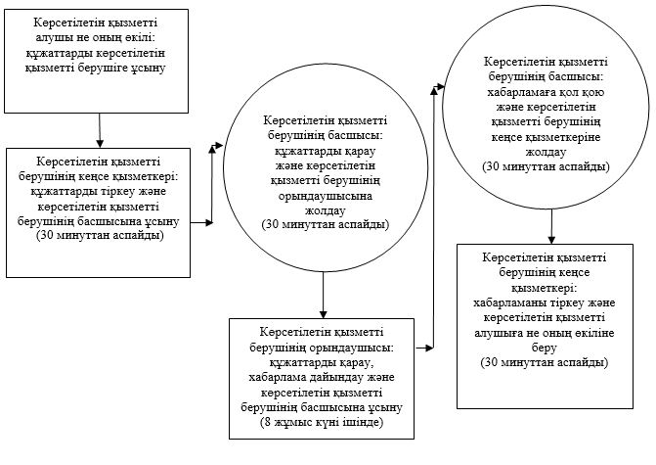

**Көрсетілетін қызметті алушы не оның өкілі ауылдық округ әкіміне жүгінген кезде:**

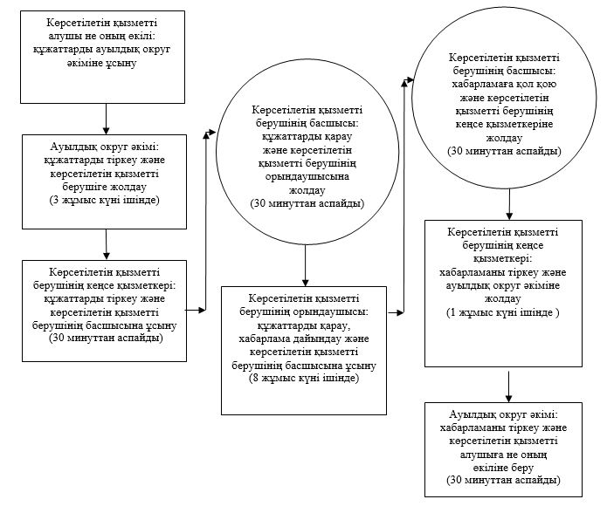

**Көрсетілетін қызметті алушы не оның өкілі Мемлекеттік корпорацияға жүгінген кезде:**

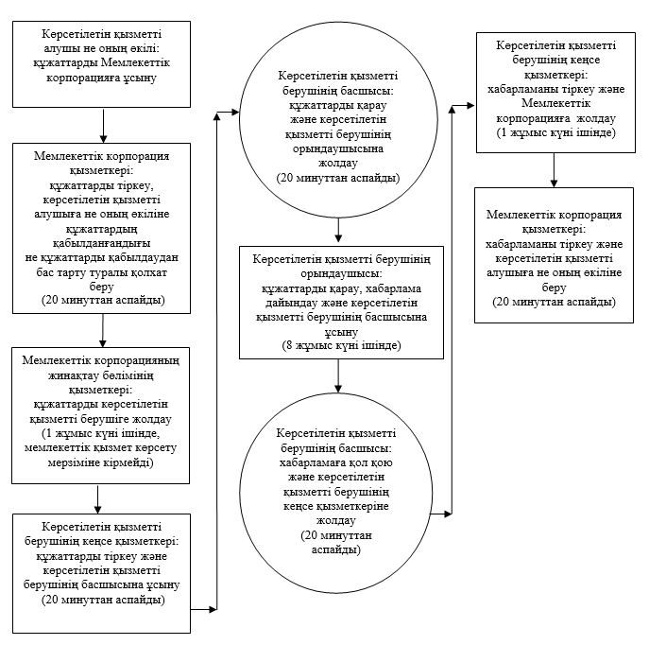

|  |  |
| --- | --- |
|  | "Ауылдық елді мекендерде тұратын және жұмыс |
|  | істейтін әлеуметтік сала мамандарына отын сатып алу |
|  | бойынша әлеуметтік көмек тағайындау" |
|  | мемлекеттiк көрсетілетін қызмет регламентіне |
|  | 4-қосымша |

**Мемлекеттік қызмет көрсетудің бизнес-процестерінің анықтамалығы**

**Көрсетілетін қызметті алушы не оның өкілі көрсетілетін қызметті берушіге жүгінген кезде:**

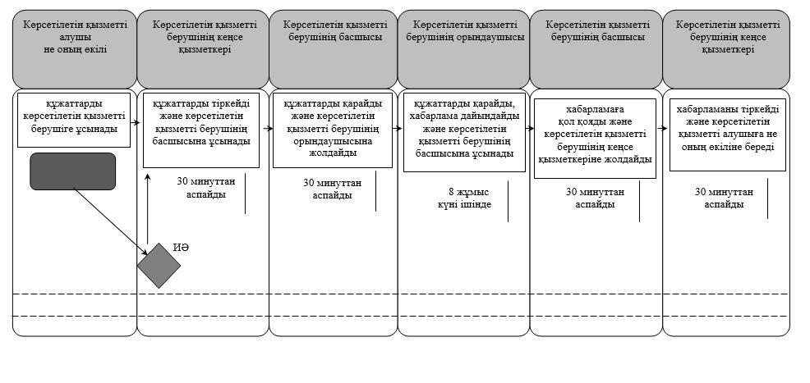

**Көрсетілетін қызметті алушы не оның өкілі ауылдық округ әкіміне жүгінген кезде:**

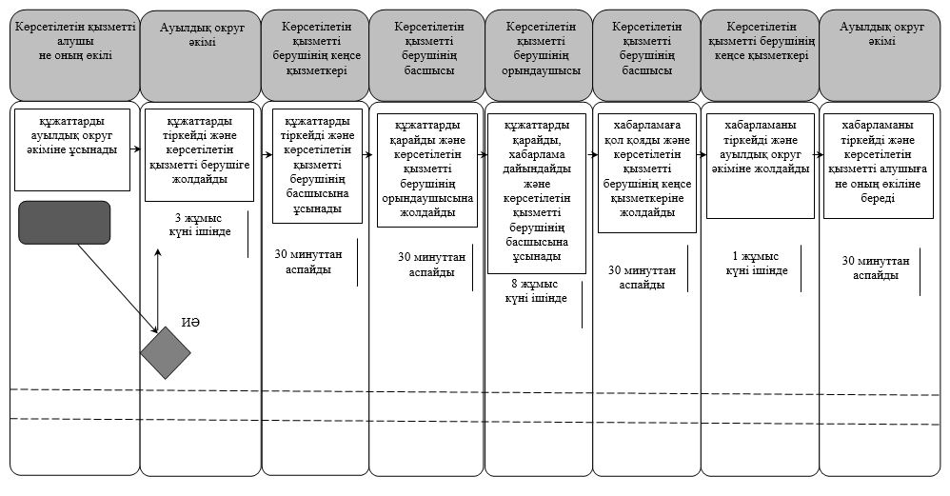

**Көрсетілетін қызметті алушы не оның өкілі Мемлекеттік корпорацияға жүгінген кезде:**

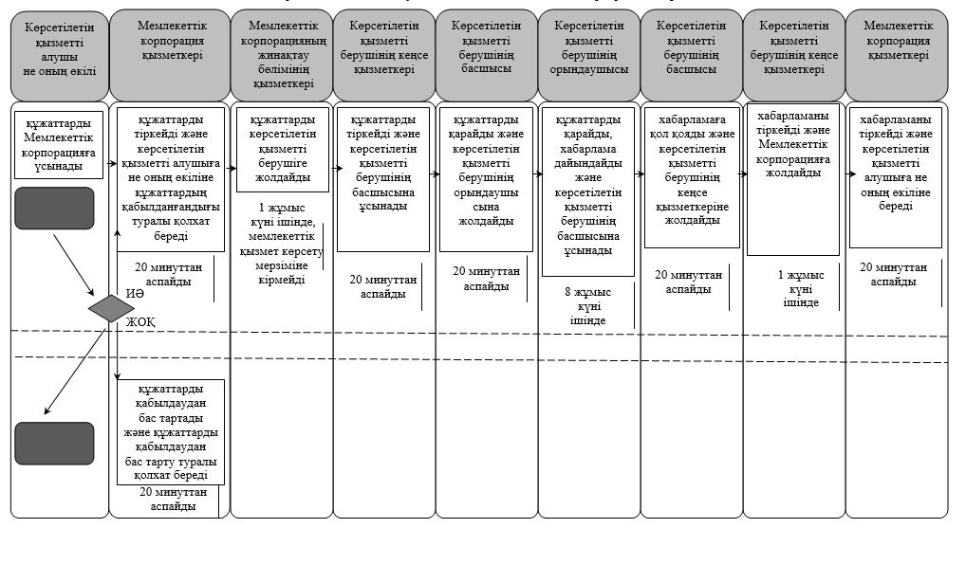

**Шартты белгілемелер:**

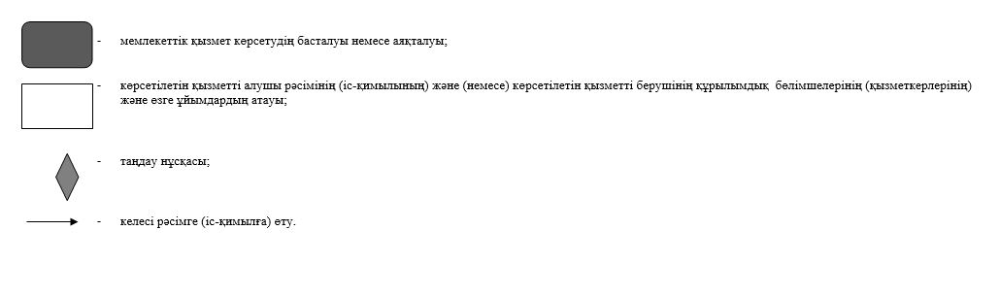

© 2012. Қазақстан Республикасы Әділет министрлігінің «Қазақстан Республикасының Заңнама және құқықтық ақпарат институты» ШЖҚ РМК